Федеральное государственное бюджетное образовательное учреждение высшего профессионального образования

Санкт-Петербургский государственный университет

Институт «Высшая школа менеджмента»

**РАЗРАБОТКА И РЕАЛИЗАЦИЯ ЦИФРОВОГО МАРКЕТИНГА**

**ДЛЯ ОНЛАЙН-ШКОЛЫ «SMART ARCHITECTS»**

Выпускная квалификационная работа студентки 4 курса бакалаврской программы, профиль – Информационный менеджмент **ВАКУРИНОЙ Анастасии Сергеевной**

*(подпись)*

Научный руководитель:

Старший преподаватель кафедры информационных технологий в менеджменте

АРЗУМАНЯН Максим Юрьевич

*(подпись)*

Санкт-Петербург

2021

Заявление о самостоятельном выполнении выпускной квалификационной работы

Я, Вакурина Анастасия Сергеевна, студентка 4 курса направления 080200 «Менеджмент» (профиль подготовки – Информационный менеджмент), заявляю, что в моей выпускной квалификационной работе на тему «Разработка и реализация цифрового маркетинга для онлайн-школы «SMART ARCHITECTS»», представленной в службу обеспечения программ бакалавриата для последующей передачи в государственную аттестационную комиссию для публичной защиты, не содержится элементов плагиата. Все прямые заимствования из печатных и электронных источников, а также из защищённых ранее курсовых и выпускных квалификационных работ, кандидатских и докторских диссертаций имеют соответствующие ссылки.

Мне известно содержание п. 9.7.1 Правил обучения по основным образовательным

программам высшего и среднего профессионального образования в СПбГУ о том, что «ВКР выполняется индивидуально каждым студентом под руководством назначенного ему научного руководителя», и п. 51 Устава федерального государственного бюджетного образовательного учреждения высшего профессионального образования «Санкт-Петербургский государственный университет» о том, что «студент подлежит отчислению из Санкт-Петербургского университета за представление курсовой или выпускной квалификационной работы, выполненной другим лицом (лицами)».

____________________________________ (Подпись студента)

____________________________________ (Дата)

**СОДЕРЖАНИЕ**

Введение 5

Глава 1. Теория цифрового маркетинга 8

1. Понятие цифрового маркетинга 8

2. История развития цифрового маркетинга 11

3. Классификация инструментов цифрового продвижения 13

4. Тенденции развития цифрового маркетинга 17

Глава 2. Разработка стратегии цифрового маркетинга для информационных продуктов компании «Smart Architects» 19

1. Определение подхода к управлению цифровой маркетинговой стратегией 19

2. Описание компании и определение целевой аудитории 25

2.1. Описание компании 25

2.2. Определение целевой аудитории 27

3. Анализ рынка и конкурентного положения компании 32

3.1. Описание отрасли 32

3.2. Анализ рынка 33

3.3. Анализ конкуренции 37

4. Определение видения и целей компании 42

5. Выбор релевантных каналов и инструментов продвижения в Интернете 45

5.1. Анализ существующих инструментов продвижения 45

5.2. Выбор социальных сетей 47

Глава 3. Реализация стратегии цифрового маркетинга 54

1. SMM стратегия 54

1.1. Ценностное предложение - ориентир 54

1.2. Дизайн и оформление 54

1.3. Контент 57

1.4. Копирайтинг 59

1.5. Общие правила 60

2. Разработка стратегии таргетированной рекламы 61

2.1. Создание аудиторий 61

2.2. Создание рекламных кампаний 62

2.3. Cоздание рекламных креативов 64

2.4. Оценка тестовых результатов 65

Для иллюстрации предварительных результатов были протестированы 2 связки аудиторий и креативов с меньшим бюджетом и более коротким периодом. 65

1) Аудитории Look-alike и 2-ой креатив на [Рис. 23]. На [Рис. 25] представлены результаты первого теста. CPC (Cost Per Click) = 13,86 руб. 65

Заключение 67

Список литературы 68

Приложения 74

# Введение

Данная работа является проектом по разработке и реализации стратегии продвижения образовательных продуктов компании «SMART ARCHITECTS» в Интернете. «SMART ARCHITECTS» - это консалтинговая компания, специализирующаяся на управлении архитектурой предприятий. В рамках деятельности организации компания реализует информационные продукты для специалистов в области архитектуры предприятий. В связи с эпидемиологической ситуацией из-за COVID-19 очное проведение курсов стало невозможным, поэтому появилась необходимость реализации информационных продуктов в онлайн формате. Кроме того, переход на новый формат решает сразу 2 проблемы компании:

1. Преподаватели не имеют возможности проводить курсы в очном режиме в большем объеме, так как это не является их основным родом деятельности. Реализация курсов онлайн позволит им не участвовать во всем процессе обучения клиентов, что колоссально будет экономить время преподавателей.
2. Потенциал рынка намного больше, чем объемы продаж школы «SMART ARCHITECTS». Выход на онлайн рынок позволит реализовать информационные продукты компании в значительно большем объеме, находить целевую аудиторию уже существующих сегментов, а также формировать новые клиентские сегменты.

Выход проекта компании на онлайн рынок подразумевает разработку и реализацию полноценной инфраструктуры в Интернете, а также ее продвижение с помощью различных методов и инструментов. На данный момент компания уже реализует свой флагманский курс «TOGAF 9.2» в формате вебинаров в Microsoft Teams. В данной работе будет разработана стратегия продвижения онлайн-школы «SMART ARCHITECTS» через социальные сети.

*Актуальность* данной темы заключается в том, что за 2020 год, в связи с эпидемиологической ситуацией COVID-19, многие компании столкнулись с проблемой вынужденного и срочного переноса многих бизнес-процессов в онлайн формат. Для многих компаний это оказалось не препятствием, а толчком к развитию и эволюции. В то же время рынок информационных продуктов в Интернете растет большими темпами – уже в 2019 году рынок онлайн-образования в РФ достиг 50 млрд руб., а в 2020 году интерес к информационному бизнесу вырос еще сильнее из-за карантина: не только очные образовательные проекты пришли на рынок онлайн, но и потерявшие источник заработка компании/люди нашли способ зарабатывать, делясь знаниями в Интернете. Как показано на [Рис. 1], рост интереса к информационному бизнесу в Интернете с наступлением пандемии вырос колоссально.[1] В центральных регионах объем рынка увеличился на 256%.

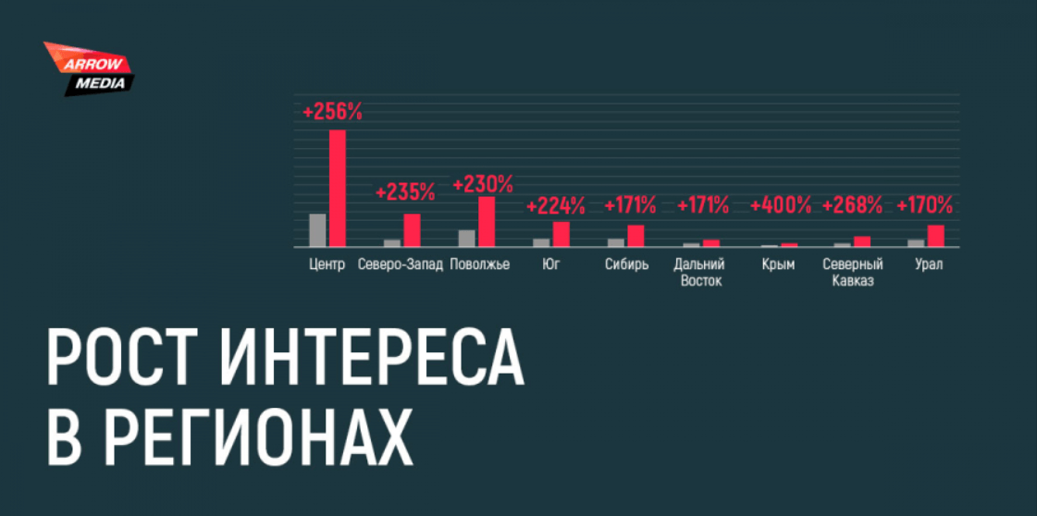

1. Рост интереса к инфобизнесу в регионах РФ: сравнение 2019 и 2002 гг.[2]

*Целью* работы является разработка и реализация стратегии цифрового маркетинга для информационных продуктов компании. Для достижения этой цели необходимо выполнить следующие *задачи:*

1. Анализ теории цифрового маркетинга
2. Разработка релевантной стратегии цифрового маркетинга для компании
3. Реализация разработанной стратегии и оценка результатов

Под реализацией подразумевается не полноценное внедрение стратегии в работу компании, а подготовка готовых тактических решений по использованию предложенного инструментария, а именно: разработка подробной SMM-стратегии и стратегии таргетированной рекламы (в том числе иллюстративный тест результатов рекламы).

В процессе выполнения работы использовались различные *инструменты* визуализации данных (XMind, Adobe Photoshop, GanttPRO и другие), внутренние инструменты социальных сетей, рекламный кабинет Facebook для запуска таргетированной рекламы (Ads Manager), сервис для создания мультиссылки (TapLink) и другие.

*Этапы* разработки цифровой маркетинговой стратегии:

1. Определение подхода к управлению стратегией
2. Определение целевой аудитории
3. Анализ рынка и конкурентного положения
4. Определение видения и целей компании
5. Реализация цифровой маркетинговой стратегии
6. Оценка тестовых результатов

При подготовке работы использовались открытые *источники информации*. В основном ими являлись прикладные руководства специалистов в сфере цифрового маркетинга, статистические исследования и статьи.

# Теория цифрового маркетинга

## Понятие цифрового маркетинга

*Цифровой маркетинг* - это набор интегрированных методов, технологий и информации, которые позволяют маркетингу создавать новые продукты и услуги; выходить на новые рынки; улучшать процессы, необходимые для активного общения с влиятельными людьми и покупателями; и, в конечном итоге, нацеливать, привлекать и удерживать клиентов.[3] По мнению обывателей, данное определение ограничивается определенными функциями и каналами продвижения (например, таргетированной и контекстной рекламой), однако интернет-маркетинг включает в себя любой вид продвижения, реализуемый с помощью электронных инструментов, в основном в Интернете.

Принципиальное отличие онлайн-маркетинга от традиционного маркетинга заключается не только в том, что первый реализуется в Интернете. Формы маркетинга, в отличие от форм цифрового маркетинга, не обеспечивают мгновенную обратную связь и отчет. Именно на основе этой информации осуществляется оптимизация функций онлайн продвижения: наличие или отсутствие отклика позволяет более точно подбирать целевую аудиторию, в то время как позитивная или негативная окраска этого отклика помогает компании понять интересы и требования клиента, либо откорректировать параметры продвижения.[4]

Можно ли считать цифровой маркетинг более эффективным, чем традиционный маркетинг? Ответ на данный вопрос зависит от сферы и специфики компании, однако маркетологи сходятся во мнении относительно 5 основных недостатков маркетинга по сравнению с онлайн продвижением – [Рис. 2].

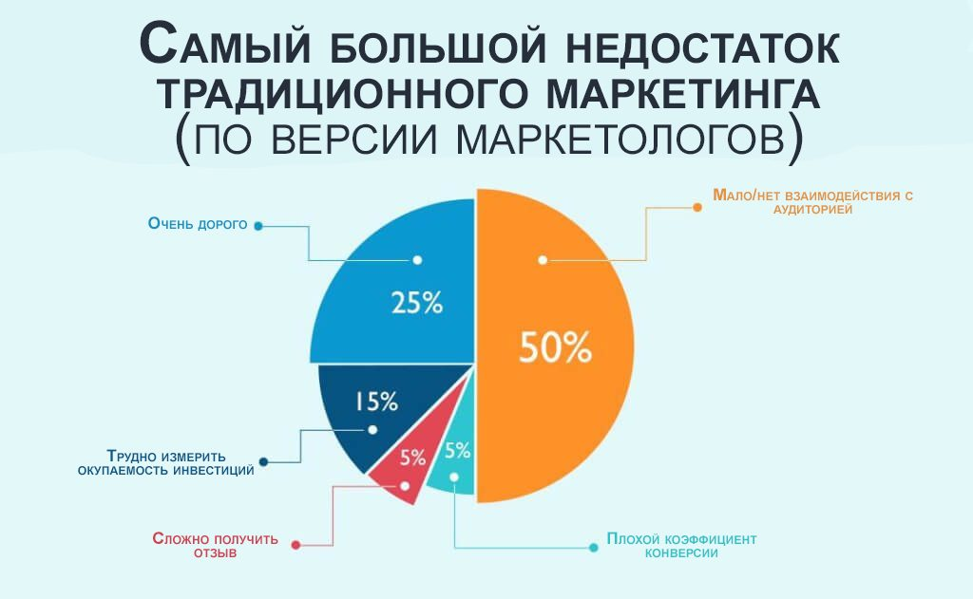

1. Недостатки традиционного маркетинга в сравнении с цифровым[5]
2. Недостаточность взаимодействия с аудиторией

Чаще всего традиционный маркетинг представляет собой массовую публикацию рекламы с расчетом на то, что целевые потребители увидят ее и захотят связаться с компанией для получения продуктов/услуг. Это односторонний вид рекламы, не позволяющий сегментировать аудиторию и взаимодействовать с ней.

1. Высокая стоимость

Инвестиции в рекламную кампанию в ее традиционном понимании – это большой риск и крупные затраты. Даже если реклама дает большой охват, далеко не факт, что среди выбранной аудитории окажется большой процент целевых клиентов. Кроме того, такой вид рекламы временный – для повторной публикации нужно инвестировать снова, в то время как информация на сайте компании может оставаться и привлекать клиентов в течение многих лет.

1. Сложность измерения окупаемости инвестиций

Современные методы маркетинга в Интернете дают очень подробную статистику по охватам и результативности рекламной кампании. Это позволяет понять, в правильном ли направлении инвестирует компания. Результаты, полученные от традиционных методов рекламы, трудно измерить и проанализировать.

1. Сложность получения обратной связи

Обратную связь при обычном маркетинге можно получить лишь при большом желании клиента приобрести товар или услугу компании. Человеку нужно записать номер, не потерять его и не забыть позвонить. Цифровой же маркетинг дает возможность получать обратную связь без особых усилий со стороны клиента – это может быть быстрый лайк публикации, подписка или комментарий в социальных сетях.

1. Плохой коэффициент конверсии

Коэффициент конверсии – это соотношение положительного результата взаимодействия с клиентом (например, оформление заявки) и всех результатов взаимодействия (консультация с менеджером по продажам). По мнению маркетологов, результаты данного показателя выше в цифровом маркетинге.[6]

## История развития цифрового маркетинга

Впервые термин «цифровой маркетинг» был использован в 1990-х годах, когда появился Интернет и платформа Web 1.0, позволяющая пользователям искать нужную информацию в сети. Тогда маркетологи скептически относились к возможности продвижения онлайн. Первый кликабельный баннер появился в 1993 году в электронном журнале HotWired, что ознаменовало начало цифровой эры маркетинга.[7]

Эволюцию онлайн-маркетинга можно разделить на 5 этапов:

1. Поисковые системы – 1990 г.

Первым «поисковиком» стал сайт Archie, не имеющий возможности индексации содержимого сайтов. В след за ним стали появляться новые поисковые системы, и некоторые из которых функционируют до сих пор (например, Yahoo!, Google и Яндекс).[8] На этом этапе появились такие понятия, как поисковой маркетинг (SEM) и поисковая оптимизация (SEO). Поисковая реклама позволяет публиковать и находить информацию на сайтах на основе ключевых слов.

1. Социальные сети – 1997 г.

Первой полноценной социальной сетью, позволяющей пользователю создавать личный профиль, стал сервис SixDegrees.com, созданный Эндрю Вейнрейхом в 1997 году.[9] Социальные сети позволили не только обмениваться информацией, но и общаться с другими людьми. Маркетологам же это дало возможность нацеливать рекламу на конкретную аудиторию, покупать рекламу у популярных личностей и т.д. В 2007 году Facebook официально запустил рекламную платформу, и его примеру последовали другие социальные сети.[10]

1. Мобильный маркетинг – 2015 г.

С развитием гаджетов процент использования Интернета с мобильных устройств (смартфоны, планшеты) стал быстро расти. Тогда компания Google организовала проект Accelerated Mobile Pages – это технология, позволяющая быстро загружать мобильные страницы при низкой скорости сети.[11] Эти 2 события обеспечили возможность публикации и просмотра рекламы не только со стационарных компьютеров, но и с мобильных гаджетов.

1. Потребительские данные и целевые кампании

Вместе с развитием CRM-систем появилась возможность анализировать статистику пользовательских данных аудитории и на основе этого анализа прогнозировать их поведение, более точно определять сегменты клиентов, повышать эффективность рекламных кампаний и удовлетворенность клиентов.[12]

1. Голосовой поиск и интерактивный контент

В настоящее время количество рекламы в Интернете так велико, что компаниям приходится придумывать наиболее лояльные и развлекательные виды взаимодействия с клиентами. Мало просто рассказать о себе – нужно привлечь внимание, вызвать доверие и довести клиента до покупки товара (иногда путешествие потенциального потребителя по воронке продаж может длиться годами). Поэтому появился интерактивный рекламный контент. Даже обычные посты в социальных сетях от имени организации – это реклама. Компания дарит часть своих услуг пользователям, чтобы они захотели купить целевой продукт. Кроме того, появилась возможность поиска информации с помощью голоса. Многие виды рекламы также используют микрофоны смартфонов для анализа интересов человека.[13]

## Классификация инструментов цифрового продвижения

Инструментарий цифрового маркетинга разнообразен, и в данной работе он классифицируется с точки зрения места размещения рекламы (канала продвижения):

1. Продвижение в поисковых системах (SEO)

Поисковая система выдает результаты на основе ключевых слов, которые вводит пользователь. Однако подходящих сайтов так много, что просмотреть все невозможно, да и пользователь не станет это делать. Именно поэтому поисковые системы сортируют результаты исходя из уже имеющейся популярности сайта. Соответственно, чем выше находится сайт компании в списке результатов, тем больше шанс привлечь потенциального клиента. Для того чтобы подняться в списке, компания может заплатить «поисковику». Например, у Яндекс есть для этого сервис Яндкекс.Директ, а у Google – Google Ads. Но кроме этого способа есть и другие, причем они не взаимоисключающие:

* Cоставление семантического ядра (для отклика на большее количество формулировок запросов пользователей).
* Внутренняя оптимизация сайта (удобство, логичность структуры, дизайн, скорость работы и др.).
* Внешняя оптимизация (увеличение числа упоминания сайта в сети, сюда же входит контекстная реклама на других сайтах и в поисковых системах).
* Анализ алгоритмов и ключевых факторов ранжирования, отслеживание нововведений поисковых систем.
* Отслеживания результатов (трафика, поведения пользователей) и оптимизация на их основе.[14]

1. Реклама в социальных сетях (SMM)

Маркетинг в социальных сетях является неотъемлемым видом рекламы для всех B2C компаний. По статистике 95% людей от 18 до 34 лет предпочитают следить и взаимодействовать с брендами с помощью социальных сетей, так как они и так проводят много времени в них, общаясь с друзьями и знакомыми. Не нужно искать номер телефона компании, ехать в оффлайн-магазины, можно просто написать на аккаунт бренда в определенной социальной сети. Выбор сервиса зависит от того, какой из них наиболее популярен среди целевой аудитории компании. Данный канал продвижения подходит и B2B компаниям, но в таком случае важна специфика деятельности. SMM включает в себя:

* Создание профилей в социальных сетях, которые будут служить визитной карточкой компании, также как сайт.
* Поддержка взаимодействия с клиентами (также как на горячей линии по телефону).
* Создание контента. Компания должна транслировать свои ценности и отношение к аудитории через посты. Содержание постов может быть развлекательным, образовательным или новостным. Сами посты могут быть как просто текстовыми, так и представлять собой видео/фото/аудио-контент.
* Анализ результатов. На основе отклика пользователей SMM-специалисты делают выводы об эффективности определенного вида контента, стиля подачи информации и даже о взаимодействии с клиентами и ведении деятельности в целом.
* Настройка платной рекламы. Чтобы ускорить узнаваемость и популярность бренда, социальные сети предлагают различные инструменты платного продвижения. Например, в Instagrame есть как встроенная функция продвижения, так и ADS Manager от FaceBook, который позволяет публиковать нативную рекламу в своих приложениях.[15]

1. Реклама в мобильных приложениях

Сейчас мобильное приложение есть практически у каждого сервиса/сайта, которым часто пользуются со смартфонов или планшетов. Этот вид рекламы позволяет компаниям зарабатывать на работе приложения, так как большая их часть скачивается бесплатно. Есть несколько типов рекламы в приложениях:

* Баннер. Они бывают разных размеров, форм и располагаются в разных местах. Принцип такой же, как у баннеров на сайтах – они не мешают просматривать контент и пользоваться приложением, но могут привлечь к себе внимание. Чаще всего баннеры являются контекстными, то есть подбираются исходя из тематики сайта/интересов пользователя.
* Полноэкранная реклама. Такую рекламу можно закрыть сразу или по истечении определенного времени, либо нужно смотреть до конца. Наглядный пример полноэкранной рекламы – встроенные рекламные видео на YouTube. Бывает такое, что пользователь добровольно смотрит рекламу от начала и до конца, чтобы получить вознаграждение в мобильной видео-игре. Также реклама в видео-играх может быть интерактивной – пользователю предлагается сыграть в демо-версию игры, а потом скачать ее.
* Нативная реклама. Рекламная запись маскируется под стандартный контент приложения. Например, в ленте Instagram часто встречаются рекламные посты, которые на первый взгляд выглядят как обычные. Пользователь может отреагировать на такую рекламу (лайк/комментарий) и даже не понять, что это была она, а не обычный пост.[16]

В цифровом маркетинге также существует аналог рекламы на радио. К нему относится, например, реклама в Музыке ВКонтакте, которую пользователь без подписки должен прослушать, чтобы начать слушать плейлисты. Подобный вид рекламы также встречается в приложениях, которые пользователи используют для прослушивания книг и т.д.

1. E-mail рассылки

Если человек оставляет свою электронную почту в организациях (например, для получения дисконтной/клубной карты), а также регистрируется по ней на сайтах, скорее всего его электронная почта переполнена рекламными письмами от этих компаний/сайтов. Это может быть уведомление об акциях, скидках, событиях, выхода новой продукции и др. Дизайн и функционал писем на электронной почте постоянно развивается и позволяет клиентам не только получать информацию, но и взаимодействовать с компанией (опросы, квесты и другие интерактивные элементы), а также оформлять заказ. Кроме того, данный вид рекламы позволяет в полной мере оценивать эффективность рекламных рассылок, оптимизировать их, создавать различные сценарии и нацеливать на нужную аудиторию. Email-маркетинг дает организациям возможность доводить клиента до приобретения продукта/услуги, если он, например, отвлекся или передумал во время просмотра сайта.[17]

1. Партнерский маркетинг

В Интернете большой популярностью пользуется реклама у медийных личностей или других компаний, которые призывают свою аудиторию приобрести товары/услуги компании, заплатившей за рекламу (в денежной форме, спонсорской или в форме предоставления бесплатных услуг). К этому виду относится реклама у блогеров (нативные посты, сторителлинг, промокоды, интеграции, амбассадоры, лид-магниты)[18], коллаборации с другими брендами, рекламные розыгрыши и др. Задача партнерского маркетинга – привлечь интерес части аудитории партнера, поэтому важно в первую очередь выбирать партнера, чья аудитория является для компании целевой, а также грамотно разрабатывать контент, который партнер будет использовать для рекламы, чтобы в полной мере донести до потенциальных покупателей ценность своего продукта.[19]

1. Оффлайн реклама

Несмотря на то, что б**о**льшая часть цифрового маркетинга относится к Интернету, есть и другие виды цифровой рекламы, которые используются без него. Например, к способам доставки такого вида рекламы относятся цифровое телевидение, интерактивные дисплеи, SMS-сообщения и другие способы передачи информации в электронном формате.[20]

Выше была приведена классификация инструментов цифрового маркетинга по каналам продвижения. Его также можно классифицировать по способам доставки рекламы, методам подбора аудитории, формату контента и другим параметрам рекламного контента.

## Тенденции развития цифрового маркетинга

Всего за 30 лет цифровой маркетинг успел не только зародиться и развиться, но и обогнать традиционный маркетинг как по эффективности, так и по стоимости.[21] Именно поэтому маркетологам следует внимательно следить за тенденциями развития рекламы в Интернете. Один небольшой тренд сейчас может стать основой рекламы в будущем. Рассмотрим наиболее популярные тенденции по мнению маркетологов:

* Использование многоканальности

Уже сейчас почти любая компания не ограничивает свои точки продаж одним сайтом, особенно если продажи могут осуществляться через Интернет. Организации используют различные каналы и инструменты продвижения в Интернете, чтобы максимизировать эффект и охватить широкий потребительский рынок. Даже если компания выберет наиболее эффективный для нее инструмент продвижения, другие каналы могут также увеличивать продажи. Кроме того, эффективность продвижения можно отслеживать с помощью аналитики, чтобы грамотно инвестировать в маркетинг. Этот тренд приводит к другому – взаимосвязанность. Все каналы продвижения, в том числе нецифровые, должны ссылаться друг на друга и работать как один организм. Малейшая несогласованность действий будет заметна для потребителя и понизит его лояльность.

* Качество контента

Последнее время тренд на полезный и интересный контент становится все популярнее. Это происходит, потому что информации в Интернете все больше – куда пользователь не перейдет, везде ему захотят что-то продать. Именно поэтому потребители стали более выборочны к контенту, который они получают ежедневно. Чем лучше качество контента, тем более лояльную аудиторию привлекает рекламная кампания, и тем больше продажи.

* Чат-боты

Взаимодействие с клиентами становится ключевой функцией компании в Интернете, и вместе с ростом аудитории появляется необходимость обрабатывать все больше заявок/запросов/вопросов и т.д. На помощь компаниям стали появляться чат-боты, которые заменяют человека в решении простых вопросов клиента. На данный момент они далеки от совершенства, но маркетологи верят, что за ними будущее.[22]

Что касается прогнозов по развитию цифрового маркетинга в РФ, они достаточно оптимистичны: в 2018 году на маркетинг и рекламу в Интернете было потрачено 250 млрд руб., что на 24% больше, чем в 2017 году. Интернет как площадка для продвижения растет гораздо быстрее других платформ.[23]

# Разработка стратегии цифрового маркетинга для информационных продуктов компании «Smart Architects»

## Определение подхода к управлению цифровой маркетинговой стратегией

*Стратегия цифрового маркетинга* - это процесс формулирования видения, целей и возможностей, а также процессов, людей, технологий и инициатив для их реализации. Цель - создать более глубокое взаимодействие с клиентами, более индивидуализированные и персонализированные предложения и взаимодействия, основанное на данных принятие решений и модели клиентского опыта, которые будут более гибкими и быстро реагирующими на изменения потребностей, желаний и интересов клиентов.[24]

Разработка стратегии цифрового маркетинга будет осуществляться согласно руководству[25] д-ра Дэйва Чаффи, соучредителя и контент-директора образовательной онлайн платформы для маркетологов «Smart Insights». Руководство гласит, что для успешной разработки стратегии необходимо выполнить 7 основных шагов:

1. Определение подхода к управлению стратегией
2. Рассмотрение рыночных возможностей
3. Определение будущего: видение, цели и KPI
4. Разработка стратегии таргетированной рекламы
5. Разработка стратегии донесения ценностного предложения
6. Выбор каналов для привлечения новых клиентов
7. Разработка стратегии поддержания клиентской вовлеченности и лояльности

Планируется выполнить все описанные шаги, но порядок и способы их выполнения могут отличаться от предложенных в руководстве, так как оно не учитывает специфику конкретного бизнеса, цели и требования квалификационной работы. Учитывая особенности компании, доступные инструменты и существующие ограничения выполнения дипломной работы, структура стратегии была скорректирована. Ниже представлен итоговый план разработки и реализации стратегии цифрового маркетинга для «SMART ARCHITECTS», в полной мере отвечающий основным элементам руководства д-ра Дэйва Чаффи:

1. Определение подхода к управлению цифровой маркетинговой стратегией (шаг 1)
2. Описание компании и определение целевой аудитории
3. Анализ рынка и конкурентного положения компании (шаг 2)
4. Определение видения и целей компании (шаг 3)
5. Выбор релевантных каналов продвижения (шаг 6)
6. Разработка принципов ведения социальных сетей (шаг 5 и 7)
7. Разработка стратегии таргетированной рекламы (шаг 4)

Для более системного и комплексного подхода к управлению стратегией была также рассмотрена маркетинговая концепция SOSTAC, которая представлена на [].

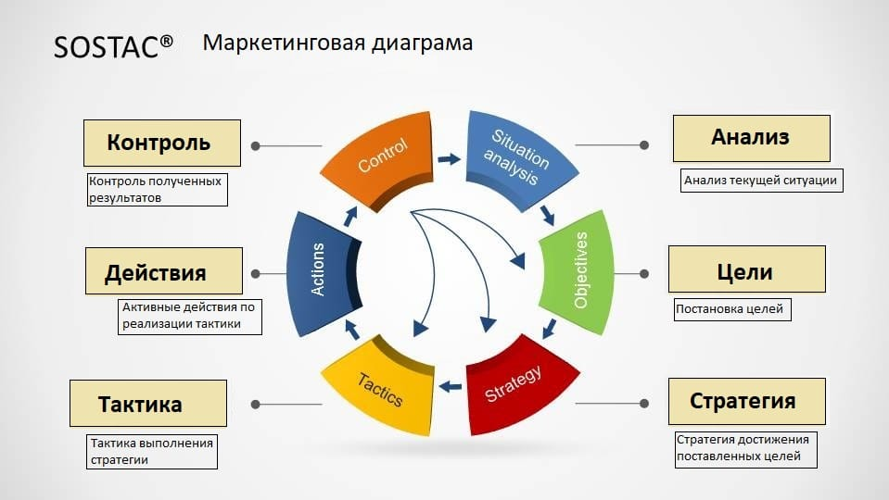

1. Маркетинговая диаграмма SOSTAC[26]

Нелинейными этапами создания стратегии в модели SOSTAC являются:

* Анализ текущей ситуации. Где мы сейчас?

Важные аспекты микросреды компании (клиенты, конкуренты и другие стейкхолдеры) должны быть учтены. Данный анализ будет проведен в [2.2. Определение целевой аудитории] и [3.3. Анализ конкуренции].

* Постановка целей. Где мы хотим быть?

Этот этап состоит из видения цифровых каналов в будущем и количественных целей, и будет выполнен в [4. Определение видения и целей компании].

* Стратегия достижения поставленных целей. Как мы туда попадем?

Описание разработанных решений и выбранных инструментов, с помощью которых будут достигнуты цели, проведено в [Главе 3. Реализация стратегии цифрового маркетинга].

* Тактика выполнения стратегии

С помощью инструмента GanttPRO была составлена Диаграмма Ганта, отражающая график работ по реализации стратегии. Для наглядности диаграмма представлена в 2 масштабах на [Рис. 4] и [Рис. 5].

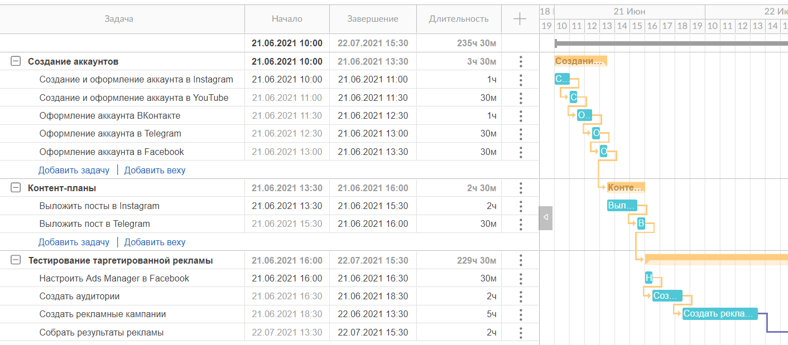

1. Диаграмма Ганта (масштаб - часы)

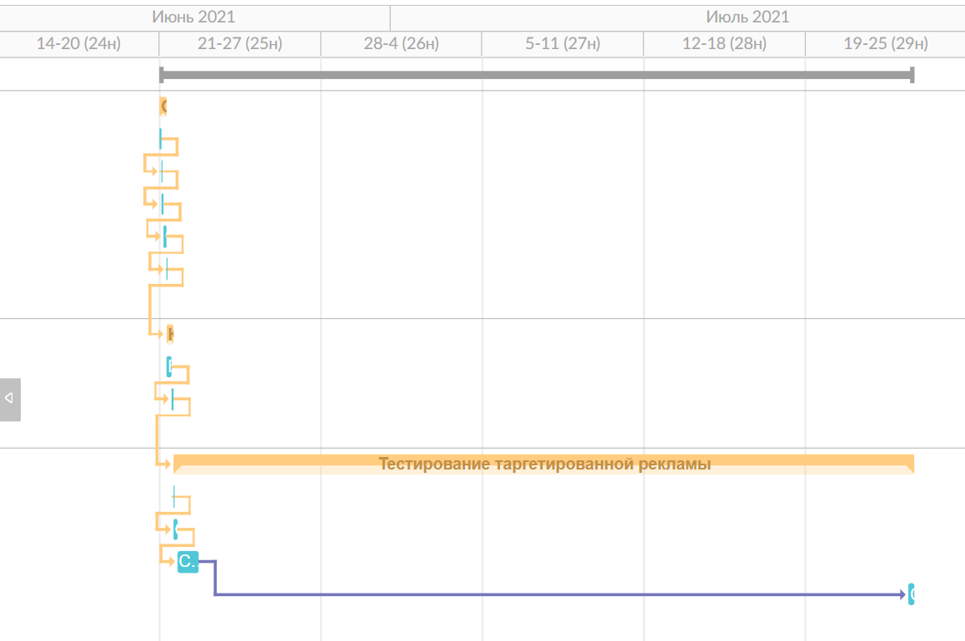

1. Диаграмма Ганта (масштаб – недели)

* Действия по реализации тактики

Для того чтобы тактика была эффективной, была определена новая организационная роль, важнейшие элементы которой описаны в [Таблица 1].

1. Описание новой организационной роли

|  |  |  |  |
| --- | --- | --- | --- |
| **Организационная роль** | **Содержание деятельности** | **Технологии исполнения** | **Отношения с другими ролями** |
| SMM-специалист | 1. Составление стратегии развития продвижения в Интернете 2. Наполнение социальных сетей контентом 3. Постоянное отслеживание и модерация страниц 4. Организация и реализация рекламных кампаний в социальных сетях | 1. Инструменты, содержащиеся в социальных сетях 2. Любые инструменты для создания контента 3. Любые инструменты для самостоятельной организации, планирования работы и коммуникации с другими ролями 4. Любые маркетинговые методы, не конфликтующие с теми, что были использованы для разработки данной стратегии | Регулярные коммуникации с:   1. Дизайнер 2. Преподаватели 3. Куратор курсов   Точечные коммуникации возможны со всеми сотрудниками, связанными с проектом онлайн-школы «SMART ARCHITECTS». |

* Контроль полученных результатов

Данный этап подразумевает проверку того, достигнуты ли поставленные цели стратегии, и какие улучшения можно внедрить, чтобы совершенствовать полученные результаты. Для этого необходимо выстроить систему оценки результатов и определить основные KPI для оценки результатов реализации стратегии. KPI в [Таблица 2] отвечают критериям SMART (Specific, Measurable, Achievable, Realistic, Timed), а также модели 5S цифрового маркетинга из руководства д-ра Дэйва Чаффи.[27] Конкретные целевые значения каждого показателя будут определены в [4. Определение видения и целей компании].

1. Описание KPI для оценки результатов реализации стратегии

|  |  |  |
| --- | --- | --- |
| **Элемент 5S** | **KPI** | **Период выполнения** |
| Sell (цель, напрямую связанная с выручкой) | Повышение уровня продаж курса TOGAF (%) | 30 дней |
| Speak (цель, связанная с охватом потенциальных клиентов) | Повышение количества посетителей лендинга курса TOGAF (%) |
| Service (цель, связанная с улучшением сервиса) | Максимальное время ожидания ответа в социальных сетях (ч) |
| Save (цель, связанная с сокращением издержек) | Уменьшение времени, затраченного преподавателями на проведение курсов (%) |
| Sizzle (цель, связанная с вовлеченностью аудитории в Интернете) | Среднее количество реакций на 1 публикации в социальных сетях (шт) |

Возможные действия, которые можно предпринять при неудовлетворительном результате реализации стратегии:

* Повышение бюджета на таргетированную рекламу
* Более глубокий анализ воронки продаж и карты путешествия клиента
* Сбор обратной связи от потенциальных клиентов, которые не приобрели продукт
* Увеличение частоты постинга

## Описание компании и определение целевой аудитории

### 2.1. Описание компании

ООО «SMART ARCHITECTS» - консалтинговая компания, основным видом деятельности которой является «Разработка компьютерного программного обеспечения, консультационные услуги в данной области и другие сопутствующие услуги» (ОКВЭД 62.0).[28] Деятельность организации в сфере управления и архитектуры предприятий можно поделить на 3 вида:

1. Аутсорс услуги
2. Консалтинговые услуги
3. Образовательные проекты

С 2011 года SA реализовала порядка 50 проектов по архитектуре предприятий и обучила свыше 200 корпоративных архитекторов. Среди кейсов компании есть такие, как:

* Разработка практики управления и моделирования ИТ-архитектуры для ПАО «Газпром нефть»
* Разработка и внедрение бизнес-процессов оказания новых финансовых услуг для ООО «Теледок»
* Постановка практики управления корпоративной архитектурой для Центрального Банка Нигерии[29]

Компания предоставляла образовательные услуги по корпоративной архитектуре следующим организациям: SAP SE, IBM, PWC, АО «Лаборатория Касперского», ЗАО «КРОК инкорпорейтед», ПАО «Сбербанк», АО «Альфа-Банк» и др.[30] Образовательные продукты компании: курс по стандарту TOGAF (подготовка к сертификации и обучение практики применения стандарта), курс по ArchiMate (обучение навыкам использования и практике применения языка моделирования).

Команда SA состоит из квалифицированных специалистов: трансформационный архитектор, бизнес-архитектор, информационный архитектор, IT-архитектор, глава НИОКР, бизнес-аналитики, менеджеры по развитию, проектам и коммуникациям. Компания трепетно относится к мотивации и профессиональному росту своих сотрудников, что позволяет ей поддерживать высокое конкурентное положение на рынке консалтинга в области архитектуры предприятий.[31] В [Таблица 3] представлены основные характеристики компании:

1. Основные характеристики компании SA

|  |  |
| --- | --- |
| Сайт | <https://smartarchitects.ru/> |
| Численность персонала | 12[32] |
| Возраст | 10 лет |
| Генеральный директор | Орлов Юрий Витальевич |
| Уставный капитал | 10 000 руб. |
| Юридический адрес | г. Санкт-Петербург, Приморский р-н, ул. Оптиков, д. 45, к. 2 (197374) |
| Чистая прибыль (2019 год) | 1 159 000 руб. |

[Составлено по: <https://www.list-org.com/company/6782873>]

Так как цель проекта – разработка и внедрение цифровой маркетинговой стратегии для образовательных проектов компании, в бизнес-модели [Рис. 6] и далее в работе будет рассматриваться деятельность компании именно в образовательной сфере, не включающая в себя консалтинговые проекты и проекты по аутсорсу.

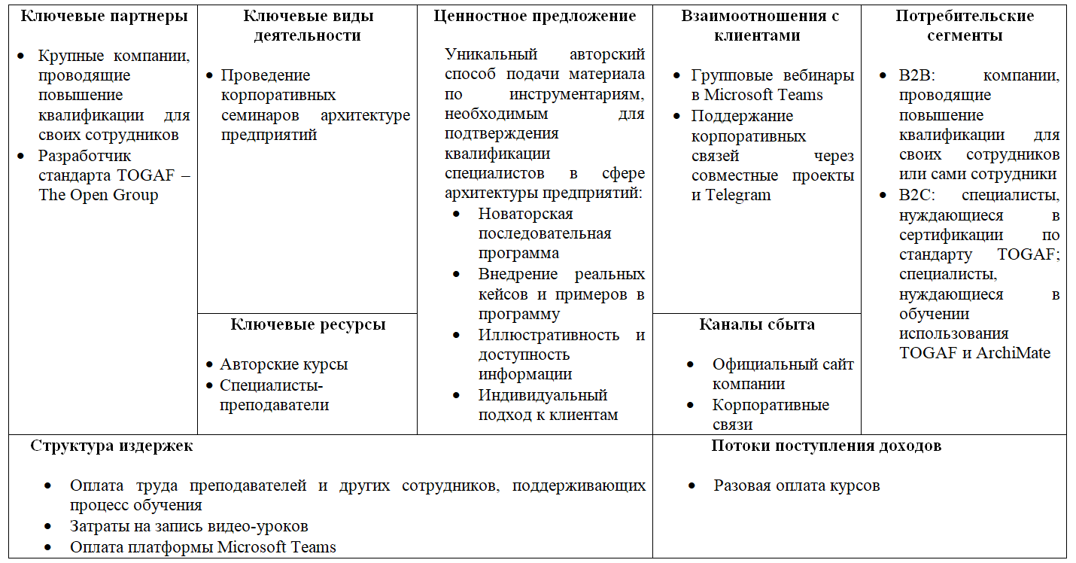

1. Бизнес-модель компании AS (образовательные проекты)

### 2.2. Определение целевой аудитории

Компания реализует свои информационные продукты в обеих сферах – B2B и B2C. Чаще всего курсы SA заказывают крупные компании, желающие повысить квалификацию своих сотрудников по разным причинам: необходимость сертификации сотрудников для участия в конкурсах на предоставление услуг в сфере архитектуры предприятий, обучение специалистов языку моделирования и внедрения IT-софтов, общее требование повышения квалификации специалистов по архитектуре предприятий и т.д. В основном обучение проводится за счет предприятий в рамках проектов обучения персонала, но иногда сотрудники оплачивают курсы сами. Важно отметить, что SA кастомизируют свои авторские курсы под специфику и задачи корпоративных клиентов. Также информационные продукты компании приобретают отдельные специалисты по двум причинам: им необходимо получить сертификацию по стандарту TOGAF и/или прикладные знания по использованию этого стандарта или языка моделирования ArchiMate.

В [Таблица 4] приведена более детальная сегментация целевой аудитории онлайн-школы SA по методике 5W Марка Шеррингтона:

1. Сегментация целевой аудитории по 5W

|  |  |  |  |
| --- | --- | --- | --- |
| **5W** | **1 группа** | **2 группа** | |
| 1. What? Что продаем? | Курс TOGAF | Курс ArchiMate | |
| 1. Who? Кому продаем? | Специалисты в сфере архитектуры предприятий и моделирования бизнес-процессов – преимущественно управленческие сотрудники крупных российских и международных компаний | | |
| 1. When? Когда желает приобрести продукт? | Относительно равномерное распределение в течение года, но:   * летом спрос на образование ниже * под конец года у компаний остается нераспределенный бюджет на обучение персонала, поэтому плотность заказов повышается | | |
| 1. Where? Где сможет приобрести продукт? | * Официальный сайт компании и лендинги * Корпоративные связи | | |
| 1. Why? Почему должен приобрести продукт? | * Для прохождения экзамена по стандарту TOGAF (сертификат) * Для прикладного применения фреймворка TOGAF | | Для получения навыков использования и практики применения языка моделирования ArchiMate |

Для более глубокого понимания болей клиентов необходимо составить психологический портрет потребителя. Так как у обеих групп очень схожая аудитория, можно анализировать ее вместе сразу по 2-м продуктам. С помощью инструмента «Статистика аудитории» в Ads Manager от Facebook была составлена примерная статистика аудитории на основе следующих вводных данных:

1. Местоположение – Россия
2. Интересы: архитектура предприятия, бизнес-моделирование, бизнес-процесс
3. Язык: русский, английский

Facebook сформировал из своих пользователей аудиторию размером 250-300 тысяч человек и выдал по ним следующие демографические данные (Рис. 7, Рис. 8, Рис. 9):

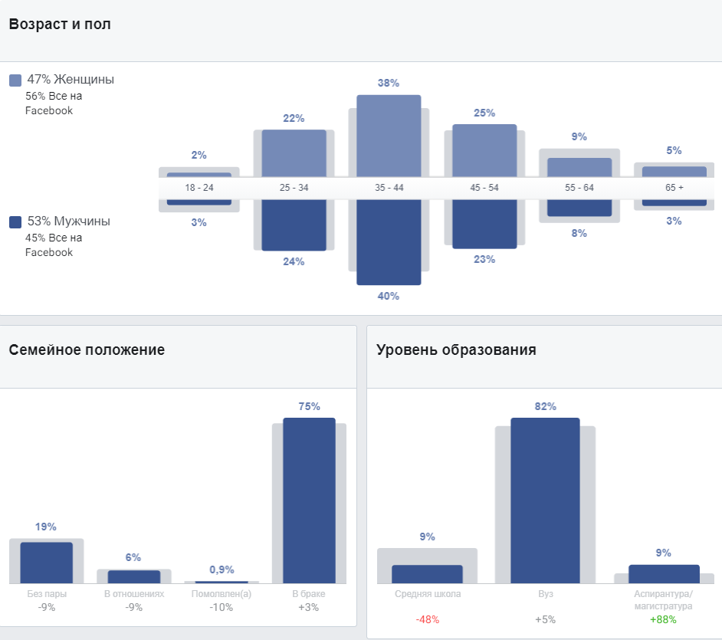

1. Возраст, пол, семейное положение и уровень образования аудитории[33]

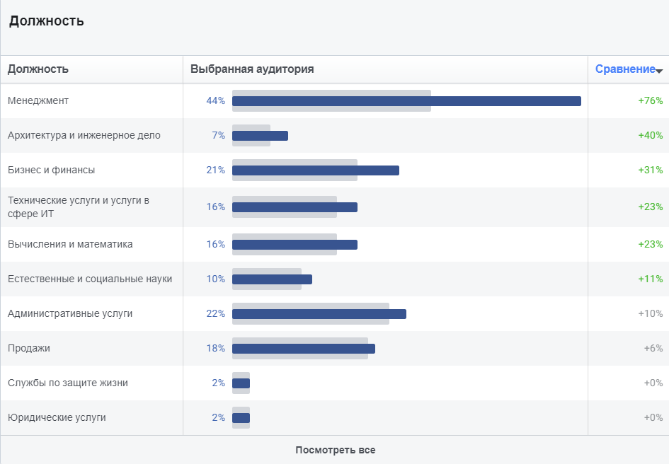

1. Должности представителей аудитории[34]

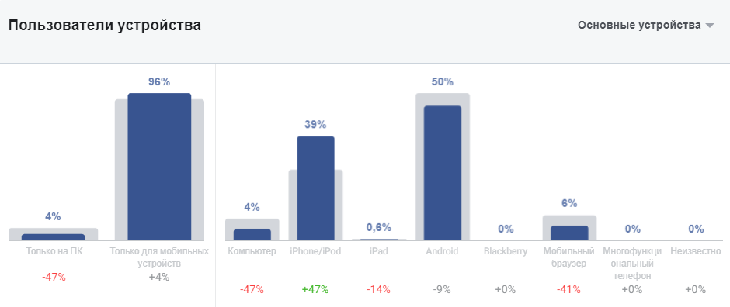

1. Используемые аудиторией устройства[35]

Как видно на графиках, 53% аудитории составляют пользователи мужского пола преимущественно от 25 до 54 лет (87%). 82% представителей имеют высшее образование и зарегистрированный брак (75%). Наиболее популярные должности среди сформированной аудитории: менеджмент (44%), административные услуги (22%), бизнес и финансы (21%), продажи (18%), технические услуги и услуги в сфере IT (16%) и вычисления и математика (16%). 96% пользователей заходят в Facebook с помощью мобильных устройств: Android (50%) и iPhone/iPod (39%). Находятся представители аудитории в основном в Москве (43%) и Санкт-Петербурге (7%).

Также на основе действий пользователей в Facebook была приведена информация о популярных категориях публикаций для сформированной аудитории – [Рис. 10].

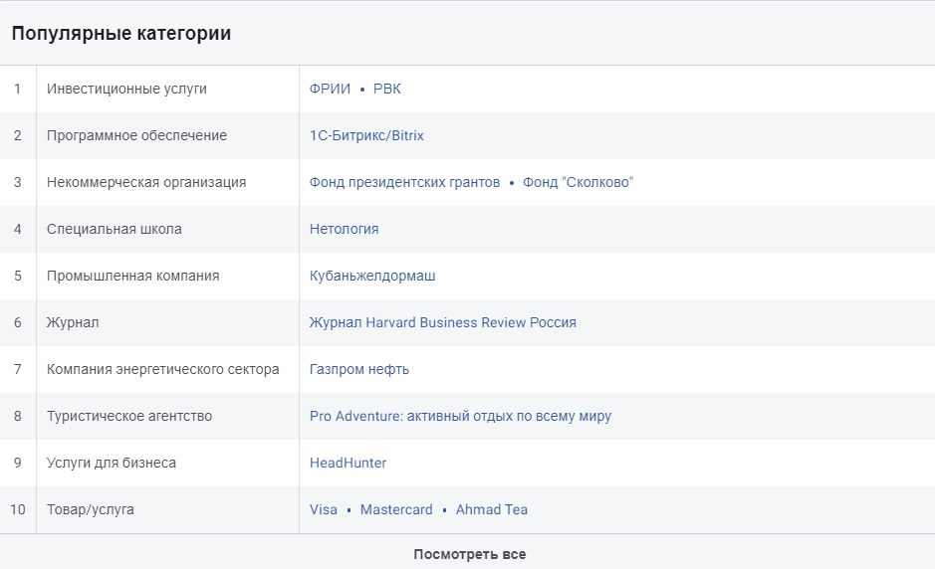

1. Популярные категории публикаций[36]

Краткое описание портрета потребителя, полученное от Арзуманяна Максима Юрьевича, совпадает с результатами, полученными с помощью Ads Manager. Однако по его словам, процент женщин, проходящих курсы SA, значительно меньше. Поэтому в психологическом портрете, представленном в [Таблица 5] мы рассмотрим потребителя именно мужского пола.

1. Психологический портрет потребителя

|  |  |
| --- | --- |
| **Евгений, 40 лет**  **Должность:** бизнес-архитектор в компании «Газпром нефть» **Заработная плата:** 200 000 руб.  **Семейный статус:** в браке  **Дети:** сын (10 лет)  **Место проживания:** Россия, г. Москва  **Увлечения:** корпоративные мероприятия, активный отдых, спорт | C:\Users\User\Downloads\iStock-918704584-1.jpg |
| **Ценности и цели**   * Самое главное в жизни – карьера * Трудолюбив, прагматичен * Ценит пунктуальность и организованность * Предпочитает системный и концептуальный подход к работе * Имеет большой опыт, но не останавливается на достигнутом | **Боли и сложности**   * Необходимость постоянного повышения квалификации для поддержания конкурентного положения на рынке труда * Необходимость документального подтверждения образования и квалификации * Сложность самостоятельного изучения нововведений в сфере * Давление со стороны руководства |
| **Каналы**   * Facebook * YouTube * Telegram * Электронная почта | **Покупательское поведение**   * Готов инвестировать в свое профессиональное и личностное развитие (он сам или его работодатель) * Внимательно подходит к выбору продукта |

Для того чтобы успешно использовать полученные данные в следующих этапах работы, их необходимо формализовать. С помощью инструмента XMind была составлена интеллект-карта с сегментами целевых аудиторий (по продукту, геопозиции и полу), которая представлена на [Рис. 11].

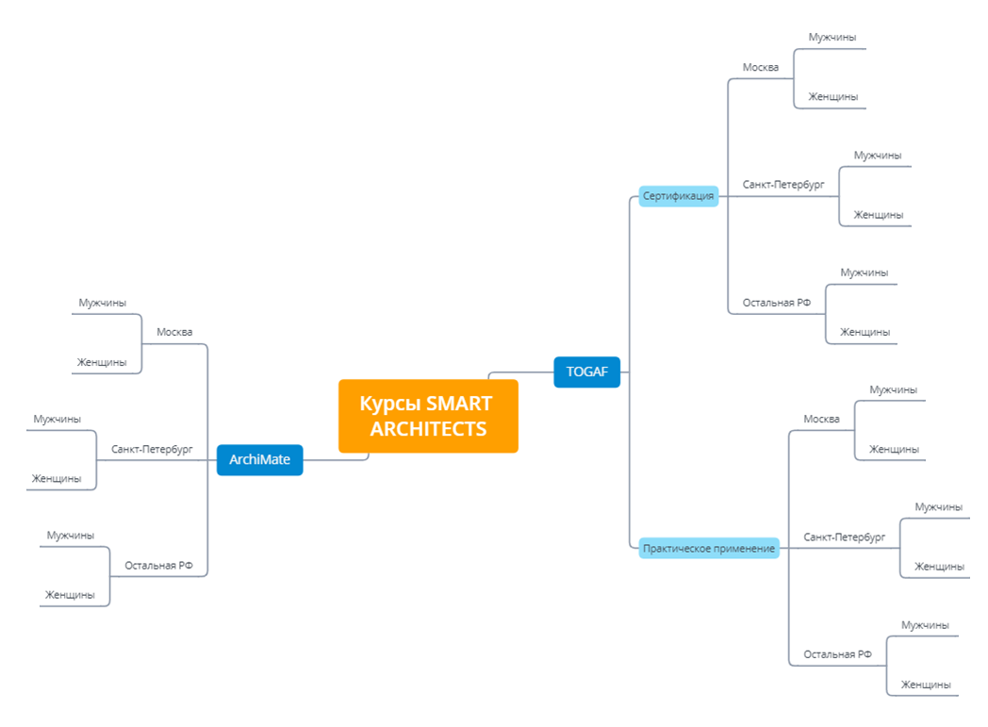

1. Сегменты целевых аудиторий

## Анализ рынка и конкурентного положения компании

### 3.1. Описание отрасли

Компания SA ведет свою деятельность в консалтинговой отрасли, которая, в свою очередь, разделяется на несколько направлений:

* Финансовый консалтинг
* Налоговый консалтинг
* Юридический консалтинг
* IT консалтинг
* Кадровый консалтинг
* Стратегический консалтинг
* Оценочный консалтинг
* Маркетинговый консалтинг
* Производственный консалтинг[37]

Консалтинговые услуги SA относятся к стратегическим (общее управление и администрирование). Организация помогает компаниям в управлении предприятиями с применением методов Enterprise Architecture Management.[38] Стратегический консалтинг также называют менеджмент-консалтингом. Его основной целью является разработка и внедрение мероприятий по повышению эффективности деятельности компании и увеличению ее ценности. Одной из особенностей данного направления является то, что оно связано со всеми функциональными подразделениями компании (финансы, IT, кадры, производство и т.д.).[39]

Так как в России рынок стратегического консалтинга зародился только в 1990-х, сейчас он развивается очень активно, в то время как европейские и американские рынки находятся уже на стадии замедленного роста.[40] Темп роста менеджмент-консалтинга в 2018 году составил 7% - [Рис. 12], а объем выручки – 1,4 млрд руб. Важно отметить, что темп роста IT-консалтинга в том же году составил 19%, а услуги компании SA связаны и с этим направлением, так как предполагают использование и обучение применению специфических инструментов, таких как язык моделирования ArchiMate.[41]

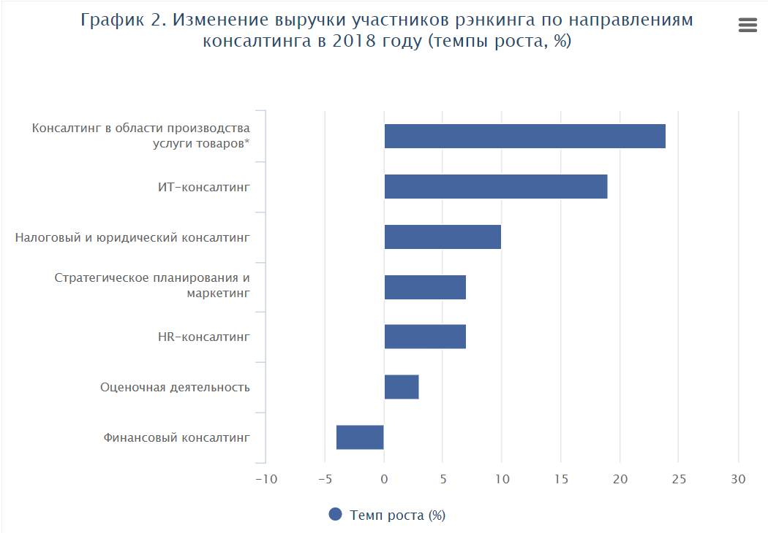

1. Темп роста выручки консалтинговых компаний в 2018 году[42]

### 3.2. Анализ рынка

Переход образовательной деятельности SA в онлайн формат означает выход компании на рынок онлайн-образования. Кроме того, спрос на главный информационный продукт организации (курс по стандарту TOGAF) зависит от популярности и востребованности самого стандарта TOGAF. Таким образом, анализ рынка в данной работе будет проведен с двух точек зрения – с точки зрения тенденций на рынке онлайн-образования и тенденций спроса на стандарт TOGAF.

В 2019 году объем российского рынка онлайн-образования составил 38,5 млрд руб. – [Рис. 13], при этом 49% (19 млрд руб.) приходится на сегмент дополнительного обучения взрослых. В том же году B2C сегмент рынка онлайн-образования составил 36,5 млрд руб., что почти в 1,5 раза больше, чем в 2016 году (20,7 млрд руб.). При этом одной из наиболее востребованных услуг является обучение взрослых современным digital-специальностям и навыкам в сфере IT. В целом, направление IT в 2019 году принесло компаниям, ведущим деятельность на рынке онлайн-образования, 2,2 млрд руб. Такие компании сейчас являются наиболее привлекательными для инвесторов.[43]

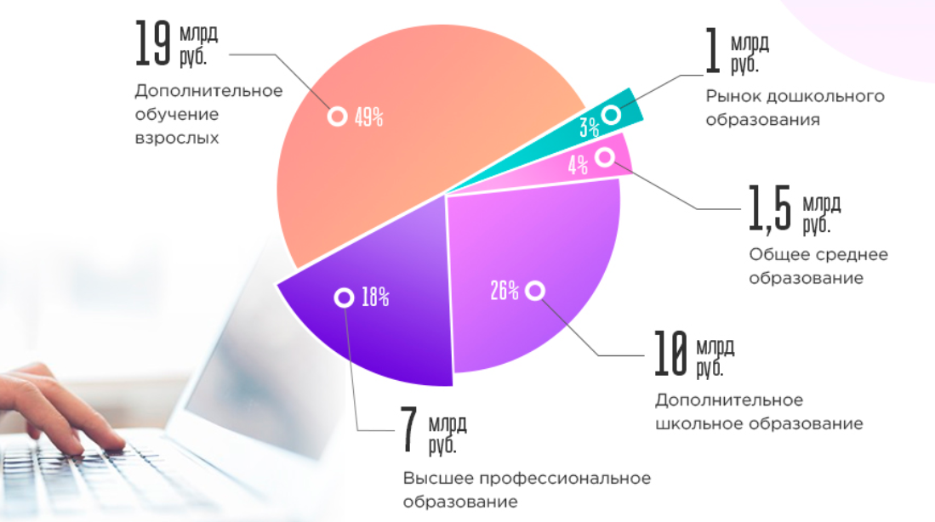

1. Объем рынка онлайн-образования (2019 год)[44]

Тренды российского рынка онлайн-образования:

* Активный выход российских компаний на международный рынок онлайн-образования
* Дефицит высококвалифицированных специалистов-преподавателей
* Появление новых типов сервисных структур
* Интерес крупных компаний русского Интернета к онлайн-образованию
* Рост сегмента «хобби-обучения»

Онлайн-образование входит в ТОП-5 приоритетных направлений (для инвесторов и предпринимателей). На сегодняшний день 1/5 российских стартапов связана с образованием в Интернете. С 2017 по 2019 год в отрасль инвестировали не менее 80 млн долларов. На [Рис. 14] представлены крупнейшие сделки, связанные с упомянутыми инвестициями.

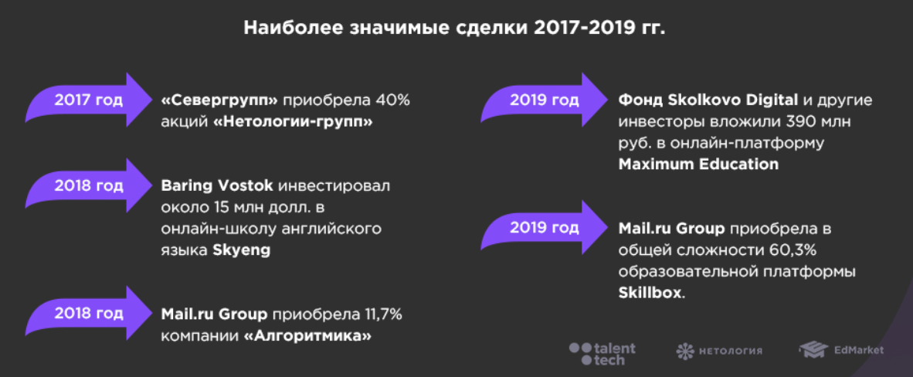

1. Наиболее значимые сделки, связанные с инвестициями в российское онлайн-образование (2017-2019 гг)[45]

Еще один важный аспект рынка – это популярность стандарта TOGAF среди специалистов в области архитектуры предприятия. Существует много подходов к ее проектированию, но самым востребованным как за рубежом, так и в РФ является TOGAF (The Open Group Architecture Framework) – большинство архитекторов предприятий стремятся получить именно его сертификацию. В конце 2017 года насчитывалось более 52 тысяч сертифицированных специалистов по стандарту TOGAF по всему миру.[46] Исходя из сравнительного анализа 3-х наиболее популярных методологий (TOGAF, Фреймворк Захмана и Gartner), популярность стандарта не безосновательна. При этом выделяется 2 недостатка методологии – абстрактность изложения и отсутствие оценки качества архитектуры.[47]

Для данной работы принципиально важен потенциал рынка TOGAF в РФ, а именно количество специалистов, которые потенциально нуждаются в сертификации TOGAF, а значит, вероятно, приобретут флагманский курс SA. В конце 2016 года РФ занимала 36-е место среди стран, специалисты которых получали сертификаты TOGAF [Рис. 15]. На тот момент количество сертифицированных русских специалистов составляло всего 129 человек, почти в 8 раз меньше, чем в Финляндии (около 1000 человек).[48] При этом население Финляндии (5,6 млн человек) меньше российского (145,9 млн человек) в 26 раз.[49] Уже сейчас, в 2021 году, количество выпускников курсов SA превысило 200 человек.[50] Популярность стандарта TOGAF в РФ растет вместе с отраслью консалтинга, тенденцией к цифровизации предприятий и использованием информационных систем в компаниях.

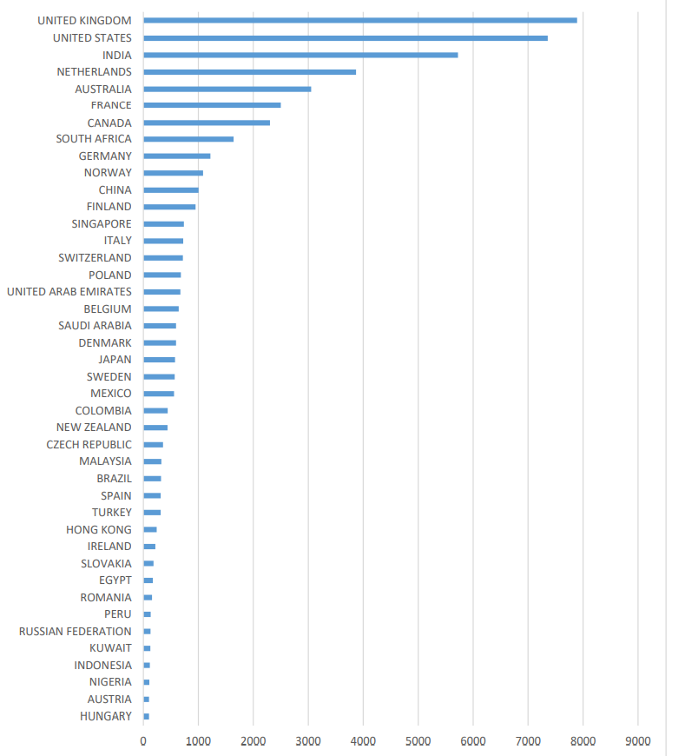

1. Географическое распределение сертифицированных специалистов по TOGAF (декабрь 2016 года)[51]

### 3.3. Анализ конкуренции

Так как основной поток клиентов идет на курс по TOGAF, в качестве конкурентов SA будут рассмотрены компании, дистанционно обучающие проектированию архитектуры предприятия на основе стандарта TOGAF. Для сравнительного анализа были выбраны следующие характеристики компаний:

* Сайт. Так как курсы проводятся дистанционно, сайт компании является не только главное точкой продаж, но и лицом компании. Дизайн, наполненность и структура – каждый из показателей играет большую роль при выборе курса потребителем.
* Возраст компании. Длительность пребывания компании на рынке определяет стабильность и влияет на узнаваемость компании.
* Количество курсов. Данный показатель иллюстрирует степень специализации компании конкретно на курсе TOGAF.
* Стоимость 1 часа курса по TOGAF.
* Программа курса. Содержание программы показывает не только объем знаний, которые студент получит, но и цели, которые он сможет достигнуть по окончанию занятий. Программа может быть нацелена как на обучение практическому применению стандарта, так и на подготовку к сертификации. В данном анализе программа курса оценивается с точки зрения комбинирования теоретических материалов по стандарту TOGAF и практических навыков.
* Прибыль компании. Данный показатель определяет успешность ведения деятельности компании на рынке и возможность инвестировать в свое развитие.
* Численность персонала. Этот фактор определяет размер и возможности компании.

1. Сравнительные характеристики SMART ARCHITECTS

|  |  |
| --- | --- |
| Сайт | <https://togaf.ru/> |
| Возраст компании | 10 лет |
| Количество курсов | 2 |
| Стоимость курса по TOGAF | 60 000 руб.[52] (1300 руб. в час) |
| Длительность курса | 46 ч.[53] |
| Программа курса | (что входит) |
| Прибыль (2020 год) | 1 159 000 руб. |
| Численность персонала | 12 |

Прямые конкуренты компании SA:

1. ООО «КЛЕВЕРИКС» (Сleverics) – российская консалтинговая компания, занимающаяся дистанционным обучением управлением цифровыми и информационными технологиями. Среди клиентов «Сleverics» — банки и производственные компании, государственные и частные предприятия, крупные международные и небольшие локальные организации. На счету организации более 1000 корпоративных клиентов и более 80 учебных программ и экзаменов.[54]
2. Сравнительные характеристики «Cleverics»

|  |  |
| --- | --- |
| Сайт | <https://edu.cleverics.ru> |
| Возраст компании | 12 лет[55] |
| Количество курсов | 4[56] |
| Стоимость курса по TOGAF | 33 575 руб.[57] (1400 руб. в час) |
| Длительность курса | 24 ч.[58] |
| Программа курса | [Приложение 2] |
| Прибыль (2020 год) | 4 543 000 руб.[59] |
| Численность персонала | 18[60] |

1. ООО «ЛЮКСОФТ ПРОФЕШНЛ» (Luxoft) – международная IT-компания, в рамках которой организован проект Luxoft Training по обучению и консалтингу в сфере Software Engineering. Компания занимается оценкой и обучением IT-специалистов по ключевым направлениям разработки программного обеспечения. В каталоге организации множество курсов от экспертов-практиков по 23 направлениям (языки программирования, системный и бизнес-анализ, архитектура ПО, ручное и автоматизированное тестирование ПО, Big Data и машинное обучение, управление проектами и Agile).[61]
2. Сравнительные характеристики «Luxoft»

|  |  |
| --- | --- |
| Сайт | <https://www.luxoft-training.ru> |
| Возраст компании | 15 лет[62] |
| Количество курсов | Более 200[63] |
| Стоимость курса по TOGAF | 20 800 руб.[64] (1300 руб. в час) |
| Длительность курса | 16 ч.[65] |
| Программа курса | [Приложение 3] |
| Прибыль (2020 год) | 637 800 000 руб.[66] |
| Численность персонала | 2511[67] |

1. ООО «ИТ ЭКСПЕРТ» (IT Expert) – российская консалтинговая компания. Основной концепцией деятельности компании является распространение передового международного опыта в сфере ИТ-управления и применение лучших практик и знаний для эффективного решения задач развития ИТ и бизнеса. Организация предоставляет комплекс услуг по консалтингу, аудиту, внешнему управлению процессами и обучению в области ИТ.[68]
2. Сравнительные характеристики «IT Expert»

|  |  |
| --- | --- |
| Сайт | <https://www.itexpert.ru/rus> |
| Возраст компании | 19 лет[69] |
| Количество курсов | Более 40[70] |
| Стоимость курса по TOGAF | 32 500 руб.[71] (2000 руб. в час) |
| Длительность курса | 16 ч.[72] |
| Программа курса | [Приложение 4] |
| Прибыль (2020 год) | 3 095 000 руб.[73] |
| Численность персонала | 14[74] |

На основе собранных данных был проведен сравнительный анализ компаний по ключевым факторам, представленный в [Таблица 10].

1. Сравнительный анализ конкурентов

|  |  |  |  |  |  |
| --- | --- | --- | --- | --- | --- |
| **Фактор** | **Вес фактора (%)** | **SMART ARCHITECTS** | **cleverics** | **Luxoft** | **IT Expert** |
| Сайт | 20 | 9 | 9 | 5 | 2 |
| Возраст компании | 5 | 6 | 7 | 8 | 10 |
| Количество курсов | 20 | 10 | 9 | 1 | 3 |
| Стоимость 1 часа курса по TOGAF | 30 | 10 | 9 | 10 | 5 |
| Программа курса | 10 | 10 | 8 | 5 | 3 |
| Прибыль компании | 10 | 4 | 7 | 10 | 6 |
| Численность персонала | 5 | 7 | 7 | 10 | 7 |
| Итоговый балл | 100 | 8,85 | 8,5 | 6,6 | 4,25 |
| Резюме |  | 1 | 2 | 3 | 4 |

В результате анализа компания SA превзошла всех своих конкурентов, однако есть показатели, по которым она отстает от них. Эти факторы в основном связаны с размером и возможностями компании, ведь SA вышла на рынок позже конкурентов. Компании cleverics, Luxoft и IT Expert имеют одно общее конкурентное преимущество – опытность, размер и охват рынка. Однако именно из-за этих факторов они отстают на рынке специалистов архитектуры предприятий, так как распыляют свое внимание на различные направления и курсы, в то время как SA специализируются на курсе по стандарту TOGAF, что дает ей преимущество конкретно в этой нише.

## Определение видения и целей компании

SA начала выводить свои информационные продукты на рынок онлайн-образования недавно – первый дистанционный курс в формате вебинаров в Microsoft Teams прошел осенью 2020 года. На данный момент было проведено несколько курсов в смешанном формате – вебинары вместе с записанными видео-уроками. Таким образом, сейчас образовательный сегмент компании переживает переломный момент – переход на принципиально новый формат продаж, который может дать организации большие возможности с точки зрения развития и расширения. В связи с этим для успешного онлайн-продвижения необходимо четко сформулировать видение компании касательно ее образовательных проектов, а также цели, которые она перед собой ставит.

*Видение:* Единая платформа или сеть лендингов под одним брендом, на которых реализуется множество информационных продуктов, упакованных под разные потребительские сегменты. Все продукты объединены общей тематикой архитектуры предприятия, но направлены на закрытие разных потребностей клиента – начиная от желания получить базовые знания (менеджеры) и заканчивая необходимостью пройти сертификацию (опытные специалисты). Все форматы комбинируются в различные пакеты для решения конкретных задач клиента, подробное описание форматов представлено в [Таблица 11].

1. Форматы инфопродуктов «SMART ARCHITECTS» (видение)

|  |  |
| --- | --- |
| **Формат** | **Описание** |
| Видео-уроки по стандарту TOGAF | Самостоятельные видео-ролики, записанные в профессиональной студии. В каждом видео преподавателем раскрывается определенная тема авторской программы курса по TOGAF. Содержание теоретическое, направленное на подготовку к сертификации. Кейсы, реальные примеры и прикладная составляющая отсутствуют. |
| Дополняющие прикладные видео-уроки | Видео-ролики, записанные в другой обстановке. Каждое видео содержит реальные кейсы, примеры и комментарии преподавателей касательно содержания роликов первого формата. |
| Вебинары | Дистанционные групповые занятия в онлайн-формате. Например, в качестве первого и последнего уроков курса, для поддержания контакта с аудиторией. Также для проведения интерактивных занятий. |
| Индивидуальные консультации | Дистанционные индивидуальные занятия в онлайн-формате. Например, для более подробного раскрытия или обсуждения конкретной темы лично с преподавателем. |
| Воркшопы | Практические групповые занятия с совместным решением кейсов. |
| Сопровождение курса в Telegram | Поддержка курса тестами по пройденному материалу с помощью чат-бота или прикрепленного к студенту ментора. |
| Лонгриды, лендинги, посты, видео на YouTube | Образовательный контент, который аудитория будет получать бесплатно в различных каналах. |

*Цели:*

1. Снизить нагрузку на преподавателей.

Курсы в очном формате проходили 4 дня, в дистанционном (вебинары) – 8 дней. С помощью записанных видео-уроков преподавателям не нужно будет принимать полноценное участие в каждом проданном курсе.

1. Сегментировать информационные продукты под целевые аудитории.

На данный момент курсы носят однообразный характер, не смотря на то, что SA редактирует их под определенные цели корпоративных клиентов. Клиенты, которые проходят курс с целью дальнейшего получения сертификации, в основном не нуждаются в материалах, связанных с прикладным применением стандарта, и наоборот. Поэтому разделение информационных продуктов по целевым потребительским сегментам необходимо для повышения продаж.

1. Повысить узнаваемость бренда и лояльность клиентов.

Курс по стандарту TOGAF – это флагманский курс, который также является воронкой продаж для других информационных продуктов, в том числе консультационных услуг компании. Продвижение этого курса позволит повысить популярность компании и доверие партнеров и клиентов в целом.

1. Организовать поддержание связи с выпускниками.

Так как специалисты в сфере архитектуры предприятия в РФ относительно редки, контакты с ними являются ценным активом компании. Чтобы в полной мере использовать этот актив, нужно поддерживать связь с квалифицированными специалистами, какими и являются выпускники курсов SA. У компании уже есть канал в Telegram, где собрано более 200 бывших и нынешних студентов, но его потенциал пока не раскрыт.

Для успешного контроля результатов и точной оценки были определены конкретные целевые значения KPI для периода в 30 дней – [Таблица 12].

1. Целевые значения KPI

|  |  |
| --- | --- |
| **KPI** | **Целевое значение** |
| Повышение уровня продаж курса TOGAF | 20% |
| Повышение количества посетителей лендинга курса TOGAF | 100% |
| Максимальное время ожидания ответа в социальных сетях | 5 ч |
| Уменьшение времени, затраченного преподавателями на проведение курсов | 50% |
| Среднее количество реакций на 1 публикации в социальных сетях | 5 шт |

## Выбор релевантных каналов и инструментов продвижения в Интернете

### 5.1. Анализ существующих инструментов продвижения

На данный момент курсы SA уже продвигаются в Интернете с помощью следующих инструментов:

* Сайт <https://smartarchitects.ru/>

Трафик на сайт идет со всех аккаунтов компании в социальных сетях, лендингов, а также через поисковые системы. Ссылка на сайт появляется на первой странице результатов поисковых систем Яндекс и Google по таким запросам, как «Консалтинговая компания архитектура предприятий», но не по таким запросам, как «Обучение архитектура предприятий» и других, связанных с образовательной деятельностью компании. Современный и адаптированный под все устройства дизайн, простой и очевидный домен, удобный интерфейс, интуитивно понятная структура и исчерпывающее содержание.

* Лендинг <http://togaf.ru/>

Трафик на страницу идет с основного сайта компании, группы ВКонтакте, страницы в Facebook, а также через поисковые системы. Ссылка на лендинг является первым результатом в поисковых системах Google и Яндекс по запросам «Курсы по TOGAF», «TOGAF сертификация» и подобным, а также находится на первой странице результатов по запросам «Обучение архитектура предприятий» и подобным. Современный и адаптированный под все устройства дизайн, простой и очевидный домен, удобный интерфейс, интуитивно понятная структура и исчерпывающее содержание.

* Лендинг <https://archimate.su/>

Трафик на страницу идет с основного сайта компании и группы ВКонтакте. На первой странице результатов поисковых систем Яндекс и Google ссылки на лендинг нет даже по запросу «Курс ArchiMate SMART ARCHITECTS». Современный и адаптированный под все устройства дизайн (цвета не соответствуют фирменным), простой домен, удобный интерфейс, интуитивно понятная структура и информативное исчерпывающее содержание.

* Группа ВКонтакте <https://vk.com/smartarchitects>

Аккаунт оформлен как страница консалтингового агентства и является проводником на сайт, существующие лендинги и страницу в Facebook. В то же время 4 из всех 6 постов, опубликованных в 2021 году, посвящены информационным продуктам компании.

* Страница (фанпейдж) в Facebook <https://www.facebook.com/smartarchitects.ru/>

Аккаунт оформлен как страница консалтингового агентства и является проводником на сайт и аккаунт компании в Linkedin. Посты идентичны постам ВКонтакте.

* Аккаунт в Linkedin <https://www.linkedin.com/company/smart-architects-enterprise-achitecture>

Аккаунт оформлен как визитная карточка консалтингового агентства и является проводником на официальный сайт компании для корпоративных связей, постов нет.

Возвращаясь к классификации существующих инструментов продвижения по каналам, был подведен итог по каждому из видов инструментов – [Таблица 13].

1. Выводы по каждому виду инструментов

|  |  |
| --- | --- |
| **Канал продвижения** | **Вывод** |
| Продвижение в поисковых системах (SEO) | Официальный сайт и лендинг курса TOGAF не нуждаются в дополнительном SEO. |
| Реклама в социальных сетях (SMM) | На нынешнем этапе развития образовательных онлайн проектов SA, необходимо оптимизировать существующие, а также создать и наполнить контентом аккаунты в новых социальных сетях для диверсификации SMM. Для этого нужно провести грамотный выбор подходящих социальных сетей. |
| Реклама в мобильных приложениях | Для продвижения аккаунтов в социальных сетях нужна настройка нативной таргетированной рекламы в их мобильных приложениях. Для продвижения были выбраны Facebook и Instagram. |
| E-mail рассылки | В связи с тем, что курсы «SMART ARCHITECTS» имеют одноразовый характер, данный канал продвижения не релевантен. |
| Партнерский маркетинг | Клиенты SA, особенно корпоративные, являются потенциальными партнерами для рекламы, однако большинство из них придерживаются политики конфиденциальности в отношении дополнительного образования своих сотрудников, поэтому такое партнерство в данном случае не релевантно. |
| Оффлайн реклама | Этот канал цифрового продвижения не рассматривается в данной работе. |

### 5.2. Выбор социальных сетей

Для выбора релевантных социальных сетей был использован алгоритм Ивана Черняева, тимлида таргетологов Digital-агентства Nimax[75]. Иван написал множество статей на тему продвижения в Интернете, в том числе статью о том, как выбрать социальную сеть для продажи товаров и услуг.[76] В данной статье предлагается следующий алгоритм:

*Шаг 1. Определение целевой аудитории*

Первый этап был выполнен в [2.2. Определение целевой аудитории].

*Шаг 2. Определение аудитории социальной сети*

Список социальных сетей для анализа был выбран исходя из популярности социальных сетей в России: ВКонтакте, Telegram, YouTube, Instagram, Facebook и Одноклассники.[77]

Для сравнения аудиторий в [Таблица 14] были выбраны следующие показатели:

* Monthly Reach (количество человек, заходивших на ресурс хотя бы 1 раз за месяц) по РФ
* Доля мужской аудитории от 25 до 54 лет

1. Сравнение аудиторий социальных сетей

|  |  |  |
| --- | --- | --- |
| **Социальная сеть** | **Месячный охват за февраль 2021 года (тыс. чел.)[78]** | **Доля мужской аудитории**  **(25-54 лет)** |
| ВКонтакте | 40 052,2 | 35%[79] |
| Telegram | 19 503,7 | 44%[80] |
| YouTube | 44 137,7 | 30%[81] |
| Instagram | 34 065,4 | 34%[82] |
| Facebook | 22 162,3 | 34%[83] |
| Одноклассники | 21 673,8 | 35%[84] |

Исходя из собранных данных, самыми популярными сервисами оказались YouTube (более 44 млн чел.), ВКонтакте (более 40 млн чел.) и Instagram (более 34 млн чел.). По доле мужской аудитории (25-54 лет) самой привлекательной социальной сетью является Telegram (отрыв от остальных - почти 10%).

*Шаг 3. Определение данных аудитории, которые собирает социальная сеть*

Во всех сравниваемых социальных сетях (кроме Telegram) есть свой встроенный рекламный кабинет. Все они собирают следующую информацию о пользователях: пол, возраст, геопозиция, семейное положение, модель девайса, операционная система.

На [Рис. 16] представлены различия рекламных кабинетов ВКонтакте, Одноклассники, Facebook и Instagram.

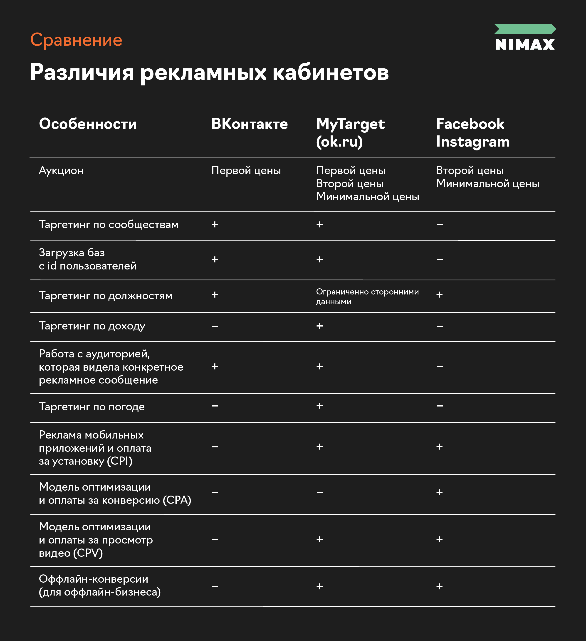

1. Различия рекламных кабинетов

Исходя из приведенного сравнения, наиболее привлекательным рекламным кабинетом по разнообразию и объему собираемых данных оказался MyTarget (Одноклассники). Он имеет большое количество уникальных таргетов, таких как потребление кофе и сигарет, просмотр телевизора, интерес к покупке конкретных товаров и другие. Кроме того, кабинет позволяет таргетировать аудитории по сообществам, как и ВКонтакте.

*Шаг 4. Анализ SMM конкурентов*

Для грамотного выбора социальных сетей важно рассмотреть бенчмаркинг. В данном анализе будут рассмотрены все социальные сети, которые используют конкуренты, с акцентом на те, что входят в список рассматриваемых сервисов: ВКонтакте, Telegram, YouTube, Instagram, Facebook и Одноклассники. Для резюме по каждой компании были выбраны следующие характеристики: объем аудитории (количество подписчиков), контент и регулярность постинга (количество постов за март 2021 года). Для определения видов контента была использована следующая классификация:[85]

* Информационный
* Продающий
* Развлекательный
* Вовлекающий
* Обучающий
* Вирусный
* Экспертный
* Новостной
* Пользовательский

В [Таблица 15], [Таблица 16] и [Таблица 17] представлены резюме по каждой компании-конкуренту из [3. Анализ рынка и конкурентного положения компании].

1. Социальные сети «Cleverics»: резюме

|  |  |  |  |
| --- | --- | --- | --- |
| **Социальная сеть** | **Аудитория (чел.)** | **Контент** | **Регулярность**  **(шт. в месяц)** |
| Facebook (рус.)  <https://www.facebook.com/cleverics> | 1028 | * Обучающий, экспертный и новостной контент (ссылки на статьи и вебинары) * Отзывы клиентов * Фото и видео с мероприятий | 18 |
| Twitter (рус.)  <https://twitter.com/realitsm_portal> | 321 | Обучающий, экспертный и новостной контент (ссылки на статьи и вебинары). | 18 |
| YouTube (рус.)  <https://www.youtube.com/c/clevericsRu> | 2 960 | Обучающий и экспертный контент (видео). | 1 |
| Linkedin (рус.)  <https://www.linkedin.com/company/cleverics/> | 419 | Обучающий, экспертный и новостной контент (ссылки на статьи и вебинары). | 18 |
| Telegram (рус.)  [https://t.me/cleverics](https://t.me/cleverics%20) | 122 | Обучающий, экспертный и новостной контент (ссылки на статьи и вебинары). | 18 |
| ВКонтакте (рус.)  <https://vk.com/cleverics> | 91 | Обучающий, экспертный и новостной контент (ссылки на статьи и вебинары). | 18 |
| Medium (рус.)  <https://cleverics.medium.com/> | 10 | Обучающий, экспертный и новостной контент (статьи и ссылки на вебинары). | 18 |

1. Социальные сети «Luxoft»: резюме

|  |  |  |  |
| --- | --- | --- | --- |
| **Социальная сеть** | **Аудитория (чел.)** | **Контент** | **Регулярность**  **(шт. в месяц)** |
| Facebook (англ.)  <https://www.facebook.com/Luxoft> | 11 868 | * Информационный, экспертный, развлекательный и вовлекающий контент (посты) * Информационные и развлекательные видео | 44 |
| Twitter (англ.)  <https://twitter.com/Luxoft> | 3 873 | Информационный и экспертный контент (посты). | 29 |
| YouTube (англ. и рус.)  <https://www.youtube.com/channel/UCDtOIqWxKHTdtmVi8yr_D7Q> | 2 630 | Информационный, экспертный и обучающий контент (видео). | 1 |
| Linkedin (англ.)  <https://www.linkedin.com/company/luxoft> | 344 070 | Информационный и экспертный контент (посты). | 16 |

1. Социальные сети «IT Expert»: резюме

|  |  |  |  |
| --- | --- | --- | --- |
| **Социальная сеть** | **Аудитория (чел.)** | **Контент** | **Регулярность**  **(шт. в месяц)** |
| Facebook (рус.)  <https://www.facebook.com/itexpert.ru> | 620 | * Информационный, продающий, новостной и экспертный контент (посты и ссылки на вебинары) * Отзывы клиентов * Обучающие видео | 2 |
| Twitter (рус.)  <https://twitter.com/itexpertru> | 36 | Информационный и новостной контент (ссылки на статьи и вебинары). | 0 |
| YouTube (рус.)  <https://www.youtube.com/channel/UCgobUMXxjYxHdNyRV8Iwxlg> | 1 830 | Обучающий контент (видео). | 0 |
| Instagram (рус.)  <https://www.instagram.com/itexpert.ru/> | 300 | Информационный и новостной контент (посты). | 2 |

Б***о***льшую часть контента конкурентов в социальных сетях можно поделить на 3 категории: новости из сферы IT и менеджмента, ссылки на бесплатный обучающий контент (вебинары, статьи, видео) и информация о продуктах компании (в основном консалтинговых и образовательных). О курсах TOGAF и ArchiMate упоминаний нет, так как ни одна компания не специализируется на этих продуктах. Примечательно, что все 3 конкурента ведут аккаунты в Facebook, Twitter и YouTube, причем последний сервис играет для всех компаний ключевую роль, так как на каналах достаточно большое количество подписчиков (по сравнению с другими социальными сетями) и видео. Facebook играет роль официального аккаунта, так как на всех 3 аккаунтах больше контента, чем на других сервисах. Остальные аккаунты предположительно созданы для диверсификации охватов в Интернете, так как б***о***льшая часть постов в них идентична постам в Facebook.

*Шаг 5. Определение бюджета для SMM*

Выполнение данного этапа включено в [2. Разработка стратегии таргетированной рекламы].

*Шаг 6. Анализ правил социальной сети*

На данном этапе уже были выбраны наиболее актуальные социальные сети для создания в них аккаунта онлайн-школы SA:

* YouTube
* Telegram (оформление и ведение уже существующего канала)
* ВКонтакте (переоформление и ведение уже существующего аккаунта)
* Facebook (оформление и ведение уже существующего аккаунта)
* Instagram

Основное различие в правилах социальных сетей связано с оплатой таргетированной рекламы:

YouTube

Со всех рекламодателей при оплате расходов в Google Рекламе взимается налог на добавленную стоимость (НДС) по ставке 20%.[86]

ВКонтакте

НДС в неявной степени включен в стоимость продвижения, и юридическое лицо имеет право возместить его. Тем не менее, на рекламу тратится точно та сумма, на которую пополнился счет личного кабинета.[87]

Facebook и Instagram

С января 2019 года сервис ввел НДС (20%) на потраченную на рекламу сумму. Налог списывается отдельной суммой после оплаты рекламы со счета личного кабинета.[88]

В остальном правила сервисов схожи:

* Невозможна реклама продуктов, конкурирующих с продуктами социальной сети.
* Запрещена реклама товаров для взрослых, алкоголя и табака, азартных игр.
* Для рекламы товаров некоторых сфер бизнеса необходимы лицензии: финансовый сектор, медицина, лекарства.
* Креативы не должны иметь эротический характер, нарушать орфографию и нормы пунктуации, изображения увечий, курящих людей, нарушать этические нормы и пр.

# Реализация стратегии цифрового маркетинга

## SMM стратегия

### 1.1. Ценностное предложение - ориентир

Позиционирование бренда в социальных сетях осуществляется с помощью грамотно выстроенных принципов коммуникаций с клиентами. Первый «контакт» с клиентом происходит намного раньше звонка или начала переписки – общение начинается с первого взгляда потенциального потребителя на рекламу или аккаунт компании. Поэтому важно выстраивать это общение так, чтобы все виды односторонней коммуникации перекликались друг с другом и соответствовали позиционированию бренда. Кроме того, эти коммуникации должны быть выстроены таким образом, чтобы вместе они создавали эффективную воронку продаж, то есть вели клиента к приобретению товара. Однако если для сайта или лендинга это является главной задачей, то социальная сеть также позволяет увеличивать вовлеченность клиентов, удерживать их и в целом формировать более крепкие взаимоотношения с брендом. Говоря о коммуникациях, имеют ввиду дизайн, описание компании, текст постов, используемые виды связи, манера непосредственного общения с клиентами и многие другие аспекты, принципы реализации которых будут описаны в отдельном PTTX файле «SMART ARCHITECTS: SMM стратегия». Далее будет описан процесс создания файла и представлены его основные результаты.

Чтобы был единый ориентир для каждого элемента SMM-стратегии, вернемся к ценностному предложению онлайн-школы «SMART ARCHITECTS», сформулированному ранее в бизнес-модели:

* Уникальный авторский способ подачи материала
* Новаторская последовательная программа
* Внедрение реальных кейсов и примеров в программу
* Иллюстративность и доступность информации
* Индивидуальный подход к клиентам

### 1.2. Дизайн и оформление

Визуальная составляющая создает первое впечатление о бренде, поэтому цветовая гамма и стиль должны вызывать правильные эмоции у клиентов. В случае «SMART ARCHITECTS» это доверие, интерес, уверенность, восприимчивость и уважение. На [Рис. 17] представлена используемая цветовая схема «SMART ARCHITECTS».

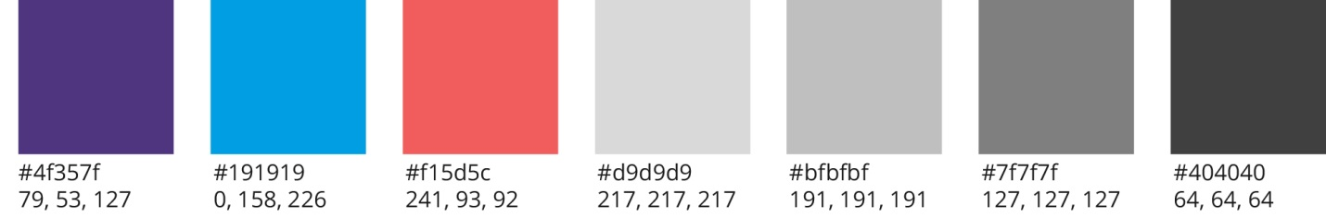

1. Цветовая схема «SMART ARCHITECTS»[89]

В основном во всех дизайнах преобладает фиолетовый цвет в сочетании с остальными. Не смотря на то, что этот цвет противоречив и вызывает разные эмоции у разных людей, существуют закономерные упоминания о том, что он заставляет чувствовать уверенность, повышение работоспособности и концентрации внимания. Однако переизбыток этого цвета может вызывать отрицательные эмоции, такие как депрессия.[90] В сочетании с черным цветом фиолетовый вызывает «потребность в подражании, желание быть частью чего-то».[91] Также по результатам экспериментального исследования ассоциативных связей в русском языке, выяснилось, что фиолетовый цвет чаще всего ассоциируется с заинтересованностью – [Рис. 18].[92]

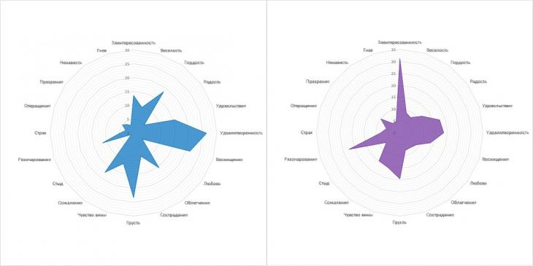

1. Структура связей фиолетового цвета[93]

Таким образом, фиолетовый цвет вполне подходит для дизайна онлайн-школы «SMART ARCHITECTS», однако его стоит больше комбинировать с другими цветами. Например, можно разделять курсы по цветам. Так клиент сразу поймет, к какому продукту относится определенный контент. Кроме того, нужно выделять красным цветом те ссылки в аккаунте, которые ведут к основной точке продаж.

Чтобы донести до клиента иллюстративность подачи материала, визуальные элементы аккаунтов должны быть по возможности иллюстрированы и нести в себе интуитивно понятный смысл. Изображения должны быть минималистичными, чтобы не распылять внимание аудитории. Все элементы дизайна должны быть скругленной формы, без острых углов. Общий вид новостной ленты должен быть гармоничным – цвета перекликаются, прослеживается единый стиль оформления изображений, нет выбивающихся из общего ряда постов (только если это не стоит такая задача).

Текст на изображениях допускается, так как б***о***льшая часть контента будет образовательной. Однако не стоит злоупотреблять текстом, его задача – привлечь внимание и/или обозначить тематику поста, а не заменять его прочтение. Правила использования шрифта в социальных сетях:

1. Единый шрифт для всей визуальной составляющей – Open Sans
2. Толщина и размер могут разниться в зависимости от задачи, но должен четко прослеживаться принцип выбора этих параметров
3. Текст должен быть читаемым даже до открытия изображения
4. Регистр – все буквы прописные

Наименования аккаунтов должны быть одинаковыми и соответствовать названию бренда. Так как название «Smart Architects» и так относительно длинное, добавлять «school», «courses», «study» и другие слова, указывающие на то, что аккаунт представляет онлайн-школу, а не компанию в целом, не стоит. Поэтому описание профиля должно быть исчерпывающим и емким. Так как курсы «SMART ARCHITECTS» представляют собой сеть лендингов, основной ссылкой в профиле будет мультиссылка TapLink (сервис, с помощью которого можно создать ссылку на страницу, на которой будут все ссылки, которые необходимо предоставить пользователю) со ссылками на лендинги курсов, аккаунты в других социальных сетях и основной сайт компании.

Кроме так называемой «шапки» профиля в социальных сетях есть закрепленная информация, которая не теряется со временем в новостной ленте и должна содержать самую полезную для потенциального клиента информацию о компании. Например, такая информация находится в разделе «Актуальное» в Instagram и в «Виджеты» ВКонтакте. Для «SMART ARCHITECTS» в любой социальной сети это должны быть темы, представленные на [Рис. 19]. Информация должна быть исчерпывающей и вбирающей в себя все конкурентные преимущества онлайн-школы. Однако также она должна быть краткой и завлекающей, чтобы у клиента появилось желание связаться с администратором/перейти на ссылке и узнать подробности. В каждом из «хайлайтов» в Instagram должны быть навигационные хэштеги, перейдя по которым клиент сможет увидеть все посты, в которых был упомянут определенный хэштег. Организованная навигация поможет гостю страницы быстрее ориентироваться среди разных продуктов и тематик. Примеры оформления аккаунта в социальных сетях и мультиссылки приведенвы на [Рис. 19].

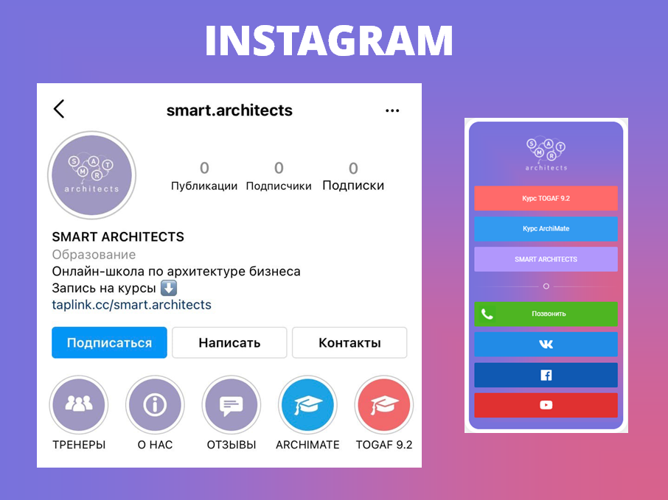

1. Оформление аккаунта на примере Instagram

### 1.3. Контент

Чтобы позиционирование бренда прослеживалось не только в описании и дизайне, необходимо подобрать правильный набор видов контента. Кроме того, стоит заранее определить, в какие разделы будет публиковаться каждый вид контента. Например, во многих социальных сетях кроме основной ленты также есть раздел «Stories», посты в котором со временем исчезают. Для аккаунтов «SMART ARCHITECTS» лучше всего подойдут виды контента, подробно описанные в [Таблица 18].

1. Набор видов контента для «SMART ARCHITECTS»

|  |  |  |  |  |
| --- | --- | --- | --- | --- |
| **Вид контента** | **Доля в профиле (%)** | **Примеры постов** | **Цель** | **Раздел** |
| Информационный | 20% | - FAQ  - Закулисье  - Интересное о продуктах  - Знакомство с сотрудниками | Повышение узнаваемости бренда и доверия к нему | Профиль и Stories |
| Продающий | 30% | - Анонс продукта  - Акции и скидки  - Мотивация к приобретению | Повышение продаж | Профиль и Stories |
| Обучающий | 10% | - Полезная литература  - Полезные инструкции  - Разбор частых ошибок | Формирование доверия и лояльности клиентов | Профиль и Stories |
| Экспертный | 30% | - Инфографика  - Исследования  - Экспертное мнение  - Достижения компании | Поддержание репутации экспертов | Профиль и Stories |
| Новостной | 10% | - Новости компании и сферы  - Отчеты с мероприятий | Формирование комьюнити | Профиль и Stories |
| Вовлекающий | 0% | - Опросы  - Игры | Повышение активности профиля | Stories |
| Пользовательский | 0% | - Отзывы  - Трансляции  - Конкурсы | Повышение лояльности клиентов | Stories |

Правила постинга:

1. Частота: посты – 1-2 раза в неделю, stories – каждые 2 дня (3-5 шт)
2. Контент-план должен быть спланирован на месяц вперед с учетом процентного соотношения видов контента и визуальной сопоставимости изображений (для Instagram)
3. В каждом посте должна быть указана геолокация головного офиса компании
4. В конце каждого поста должен быть призыв к действию
5. В постах должны быть соответствующие хэштеги:

#smart_togaf – для постов о курсе по TOGAF

#smart_archimate – для постов о курсе по ArchiMate

#smart_полезно – для обучающих и экспертных постов

#smart_новости – для новостных постов

### 1.4. Копирайтинг

Стиль подачи текстового материала определяет то, как потенциальные клиенты будут воспринимать бренд. С учетом позиционирования и ценностного предложения были сформулированы следующие правила:

1. Начало каждого предложения должно быть с заглавной буквы и со знаками препинания. Не допускаются орфографические, грамматические и пунктуационные ошибки.
2. Допустимые стили речи – научный, официально-деловой и публицистический (в зависимости от темы поста). Не допускается использование мата, сленга (только в кавычках), большого количества восклицательных знаков и т.д.
3. Обращаться к аудитории необходимо только на «Вы» с заглавной буквы.
4. Пост может содержать от 2 до 30 предложений. Сами предложения должны быть умеренно короткими, чтобы информация воспринималась легче. Текст должен быть структурирован и разбит по смыслу на абзацы, разделенные пустой строкой. Максимальная длина одного абзаца – 10 строк.
5. При возможности пытаться начать диалог с аудиторией, задавать вопросы, интересоваться мнением и т.д.
6. Необходимо каждый день проверять активность в аккаунте: комментарии и сообщения. Всегда отвечать или реагировать на комментарии. Если гость аккаунта начал переписку, необходимо в тот же день ответить ему в деловом формате (приветствие, благодарность за интерес, ответ на вопрос/помощь/переадресация, прощание).
7. Не использовать в тексте неактивные ссылки.
8. Для визуального оформления текста допускается использовать язык идеограмм и смайликов «Эмодзи», но только его деловой вариант (пример на [Рис. 20]). В каждом абзаце может быть максимум одна идеограмма или смайлик.



1. Пример допустимых идеограмм и смайликов «Эмодзи»[94]

### 1.5. Общие правила

1. Аккаунты должны быть подписаны только на аккаунты партнеров**,** сотрудников**,** медиа-лиц и трендсеттеров сферы
2. Аккаунт должен быть открытым для всех
3. В аккаунте должен быть указан контактный номер телефона
4. Администратор должен каждый день отвечать каждому клиенту по телефону и в аккаунте (сообщения, комментарии, упоминания)

## Разработка стратегии таргетированной рекламы

### 2.1. Создание аудиторий

Основополагающей частью стратегии таргетированной рекламы в Facebook и Instagram (данные социальные сети имеют общий рекламный кабинет – Ads Manager) является создание аудиторий, которые будут охватывать выделенные ранее целевые аудитории онлайн-школы. Было решено создать 10 аудиторий:

1. Пользовательская аудитория (1 шт)

Данный способ позволяет показывать рекламу тем, кто уже проходил курсы «SMART ARCHITECTS», то есть уже имеющейся базе клиентов. Планируется заинтересовать их полезным экспертным контентом в профиле и, как следствие, повысить активность и расширить комьюнити. Кроме того, это отвечает одной из целей цифрового продвижения компании – поддерживать связь с выпускниками курсов. Этапы формирования аудитории на основе списка клиентов:

*Шаг 1. Запросить в компании файл с базой клиентов, проходивших курсы SA.*

Был получен Excel файл с контактной информацией о клиентах, проходивших курс TOGAF и ArchiMate. Электронных адресов было в разы больше, чем номеров телефона, поэтому было принято решение использовать в анализе именно их. Вышло 376 адресов клиентов, прошедших курс TOGAF и всего 6, прошедших курс ArchiMate.

*Шаг 2. Отформатировать исходный файл с базой клиентов под нужный формат.*

Список электронных адресов был выведен в отдельный файл формата CSV списком из 382 значений.

*Шаг 3. Зайти в Ads Manager и создать пользовательскую аудиторию во вкладке «Аудитории» через «Список клиентов».*

Файл со списком электронных адресов был загружен в специальную форму, которая определила вид данных, хэшировала их и загрузила в новую пользовательскую аудиторию «Клиентская база SMART ARCHITECTS»

1. Похожие аудитории (3 шт)

Следующий способ подбора аудитории позволяет показывать рекламу аудитории, максимально похожей на имеющуюся клиентскую базу. Данный инструмент анализирует личные данные клиентов компании, их интересы и активность в Интернете на основе номера телефона или адреса электронной почты. Look-alike аудитории создаются на основе пользовательской аудитории «Клиентская база SMART ARCHITECTS». Было создано 3 похожих аудитории, отличающихся объемом и степенью схожести. Чем больше процент, тем меньше новая аудитория похожа на базу клиентов, и тем она объемнее:

* «LAL 1%»
* «LAL 1%-5%»
* «LAL 5%-10%»

1. Сохраненные аудитории (6 шт)

Последний способ позволяет создать новые суженные аудитории по определенным параметрам и интересам с помощью «детального таргетинга». Общие характеристики и сегментация целевой аудитории онлайн-школы «SMART ARCHITECTS» уже были определены в [2.2. Определение целевой аудитории]. Было создано 6 аудиторий, схожим по общим критериям и отличающихся по параметрам сегментирования – [Рис. 21].

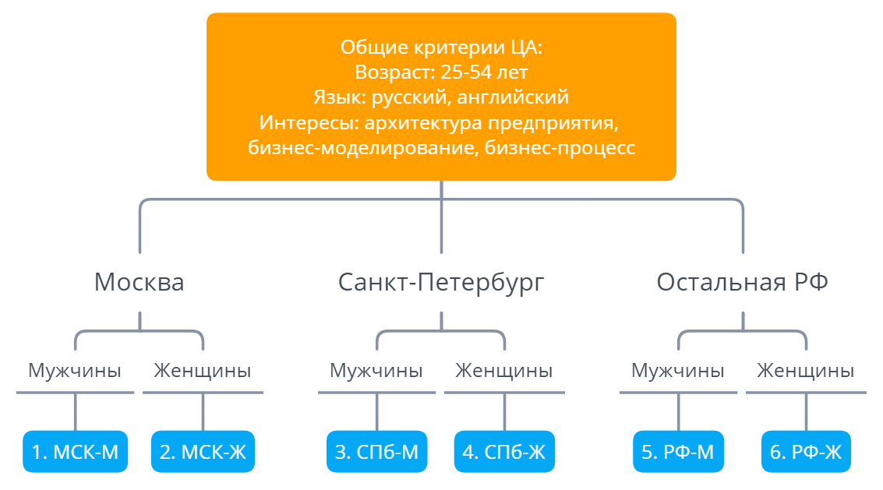

1. Интеллект-карта сохраненных аудиторий в Ads Manager

### 2.2. Создание рекламных кампаний

Было создано 5 рекламных кампаний, структура которых подробно представлена в [Таблица 19].

1. Структура рекламных кампаний в Ads Manager

|  |  |  |  |  |
| --- | --- | --- | --- | --- |
| **Кампания** | **Группы объявлений (аудитории)** | **Целевая ссылка** | **Кол-во креативов** | **Бюджет** |
| Клиенты | «Клиентская база SMART ARCHITECTS» | TapLink | 3 | 9000 руб. |
| Курс ArchiMate | Все созданные аудитории, кроме «Клиентская база SMART ARCITECTS» | Лендинг курса ArchiMate | 3 | 40000 руб. |
| Курс TOGAF: сертификация | Все созданные аудитории, кроме «Клиентская база SMART ARCITECTS» | Лендинг курса TOGAF | 3 | 40000 руб. |
| Курс TOGAF:  практика | Все созданные аудитории, кроме «Клиентская база SMART ARCITECTS» | Лендинг курса TOGAF | 3 | 40000 руб. |
| Прогрев | Все созданные аудитории, кроме «Клиентская база SMART ARCITECTS» | TapLink или один наиболее активный аккаунт | 3 | 40000 руб. |

Целью всех кампаний будет выбран трафик (побуждение людей перейти по целевой ссылке). Данная цель была выбрана, так как все продукты онлайн-школа реализовывает в Интернете, и поэтому обычного просмотра объявления будет недостаточно. Чтобы в будущем потенциальный клиент мог приобрести курсы, он должен сразу перейти по ссылке и либо сохранить у себя контакт школы, либо оставить в ней свой.

Для всех рекламных кампаний включена «оптимизация бюджета». Это значит, что Ads Manager будет автоматически распределять бюджет между всеми группами объявлений кампании в соответствии с тем, насколько каждая из них перспективна. Кроме того, для всех групп объявлений будут включены «динамические креативы». Эта функция будет автоматически создавать персонализированные под каждого человека комбинации креативов (изображений, видео, заголовков, призывов к действию) из тех, что были загружены и выбраны. Бюджет рассчитан для тестового периода в 30 дней, после окончания которого можно будет сделать выводы об эффективности каждой кампании и принять решение о ее приостановке или продолжении.

### 2.3. Cоздание рекламных креативов

Рекламный креатив – это разработка ключевой идеи, которая будет доносить позиционирование, характеристики бренда и его продуктов до целевой аудитории.[95] Креатив включает в себя изображение или видео, заголовок и текстовое описание. Для грамотного построения рекламного предложения была использована маркетинговая модель AIDA, представленная на [Рис. 22]. С целью диверсификации для каждой рекламной кампании необходимо сделать минимум 3 креатива. На [Рис. 23] и [Рис. 24] приведено по 1-му примеру на каждую рекламную кампанию.



1. Маркетинговая модель AIDA[96]

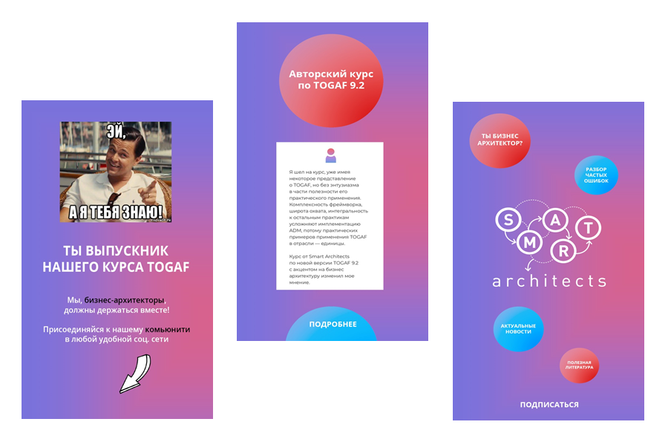

1. Рекламные креативы для 1, 4 и 5 кампаний

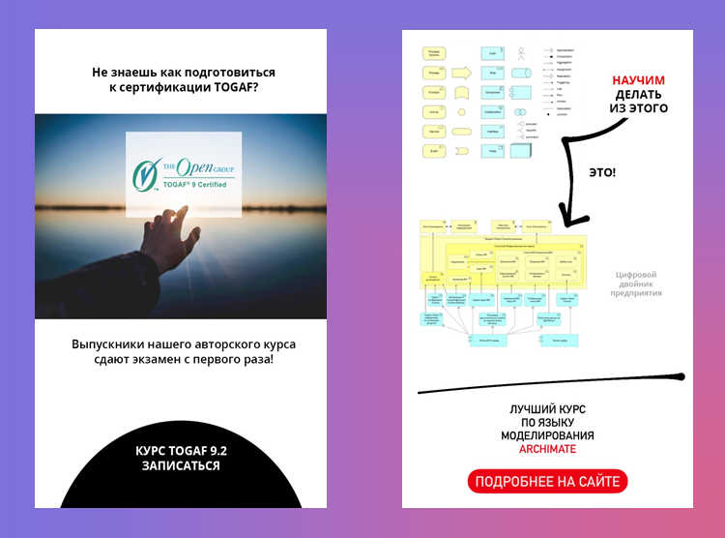

1. Рекламные креативы для 2 и 3 кампаний

### 2.4. Оценка тестовых результатов

### Для иллюстрации предварительных результатов были протестированы 2 связки аудиторий и креативов с меньшим бюджетом и более коротким периодом.

### Аудитории Look-alike и 2-ой креатив на [Рис. 23]. На [Рис. 25] представлены результаты первого теста. CPC (Cost Per Click) = 13,86 руб.

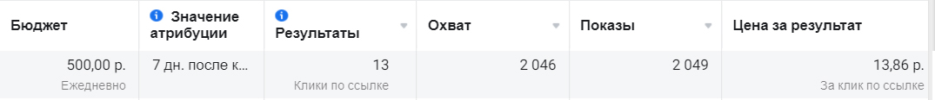

1. Результаты первого иллюстративного теста[97]
2. Аудитории Look-alike и 3-ий креатив на [Рис. 23]. На [Рис. 26] представлены результаты второго теста. CPC = 97,78 руб.

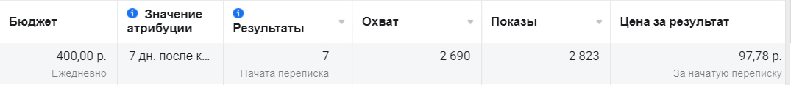

1. Результаты второго иллюстративного теста[98]

Так как аудитории одинаковые, а разница в бюджете небольшая, был сделан вывод о том, что креатив в первом тесте является более эффективным для рассматриваемой аудитории.

# Заключение

В результате проведения выпускной квалификационной работы была разработана и реализована комплексная и полноценная цифровая маркетинговая стратегия, которую можно внедрять в работу компании при наличии необходимых инвестиций на оплату труда новой организационной роли, а также таргетированной рекламы. Стратегия включает в себя все основные этапы исследования, необходимые для ее практического применения, а также соответствует всем параметрам эффективности стратегии продвижения.

В ходе работы был разработан индивидуальный подход к управлению стратегией, определены сегменты целевой аудитории онлайн-школы «SMART ARCHITECTS», проанализирована микро и макросреда компании, и определены наиболее релевантные каналы продвижения. Стратегия имеет собственную систему оценивания результатов, а также рекомендации по дальнейшим исследованиям в случае отрицательного результата. В то же время, результаты иллюстративного теста таргетированной рекламы оказались многообещающими, не смотря на то, что был выделен достаточно небольшой бюджет.

Данная работа обладает высокой междисциплинарностью, так как включает в себя знания и навыки, связанные не только с информационным менеджментом, но и с такими дисциплинами, как маркетинг и цифровой дизайн.

Что касается будущих исследований в целях повышения эффективности продвижения образовательного проекта «SMART ARCHITECTS», после полноценного внедрения стратегии имеет смысл более глубоко изучить карту путешествия клиента по всем каналам компании в Интернете, чтобы найти слабые места и выстроить воронку продаж более эффективно. Для такого исследования необходимы данные о трафике каждой социальной сети и лендинга онлайн-школы, а также опросы и глубинные интервью с клиентами. Также отдельным полноценным проектом может стать развитие YouTube канала онлайн-школы, так как его успешность может полностью перевернуть стратегию продвижения информационных продуктов компании.

# Список литературы

1. 7-Steps-to-Digital-Marketing-Strategy.pdf [Электронный ресурс]. – SCRIBD – 2018. – Режим доступа: <https://ru.scribd.com/document/444914070/7-Steps-to-Digital-Marketing-Strategy-pdf> , свободный (дата обращения: 28.02.2021)

Ads Manager [Электронный ресурс]. – Facebook – 2021. – Режим доступа: <https://www.facebook.com/adsmanager/> , свободный (дата обращения: 12.05.2021)

AIDA [Электронный ресурс]. – ГЛОССАРИЙ – 2021. – Режим доступа: <https://www.glossary-internet.ru/terms/A/aida/> , свободный (дата обращения: 03.04.2021)

AMP (Accelerated Mobile Pages) [Электронный ресурс]. – SEORU – 2021. – Режим доступа: <https://seo.ru/seowiki/accelerated-mobile-pages/>, свободный (дата обращения: 15.02.2021)

Digital Marketing [Электронный ресурс]. – Gartner – 2021. – Режим доступа: [https://www.gartner.com/en/information-technology/glossary/digital-marketing-2](https://www.gartner.com/en/information-technology/glossary/digital-marketing-2#:~:text=Digital%20marketing%20is%20a%20set,ultimately%20target%2C%20acquire%20and%20retain), свободный (дата обращения: 15.02.2021)

1. Digital Marketing Strategy [Электронный ресурс]. – Gartner – 2021. – Режим доступа: [https://www.gartner.com/en/information-technology/glossary/digital-marketing-strategy](https://www.gartner.com/en/information-technology/glossary/digital-marketing-strategy#:~:text=A%20digital%20marketing%20strategy%20is,data%2Ddriven%20decision%20making%2C%20and) , свободный (дата обращения: 28.02.2021)

Digital-агентство [Электронный ресурс]. – NIMAX – 2021. – Режим доступа: <https://www.nimax.ru/> , свободный (дата обращения: 29.03.2021)

1. Enterprise Architecture vs алхимия предприятия. Ключевые мифы [Электронный ресурс]. –Хабр – 2017. – Режим доступа: <https://habr.com/ru/post/345424/> , свободный (дата обращения: 07.03.2021)
2. Smart Architects [Электронный ресурс]. – Smart Architects – 2021. – Режим доступа: <https://smartarchitects.ru/> , свободный (дата обращения: 28.02.2021)

Авторский курс по TOGAF 9.2 [Электронный ресурс]. – togaf – 2021. – Режим доступа: <https://togaf.ru> , свободный (дата обращения: 07.03.2021)

Анализ современных подходов в архитектуре предприятий [Электронный ресурс]. – Молодой ученый – 2021. – Режим доступа: <https://moluch.ru/archive/344/77384/> , свободный (дата обращения: 07.03.2021)

Аудитория интернета в России [Электронный ресурс]. – WEB-index – 2020. – Режим доступа: <https://webindex.mediascope.net/> , свободный (дата обращения: 29.03.2021)

Виды контента в Инстаграм и других социальных сетях [Электронный ресурс]. – Instaplus.me – 2020. – Режим доступа: <https://instaplus.me/blog/content-types/> , свободный (дата обращения: 29.03.2021)

Влияние цвета на эмоции человека [Электронный ресурс]. – NUR KZ – 2018. – Режим доступа: <https://www.nur.kz/family/relationship/1761057-vlianie-cveta-na-emocii-celoveka> , свободный (дата обращения: 03.04.2021)

Выбор LMS-платформы для дистанционного образовательного продукта компании SMART ARCHITECTS [Квалификационная работа]. – В.А. Ярославцева – 2018

Исследование аудитории Instagram: сервисом пользуется каждый десятый в России, большинство – женщины [Электронный ресурс]. – Forbes – 2017. – Режим доступа: <https://www.forbes.ru/tehnologii/343331-issledovanie-auditorii-instagram-servisom-polzuetsya-kazhdyy-desyatyy-v-rossii> , свободный (дата обращения: 12.05.2021)

Исследование аудитории Telegram [Электронный ресурс]. – EXlibris – 2019. – Режим доступа: <https://exlibris.ru/news/issledovanie-auditorii-telegram-2019/> , свободный (дата обращения: 12.05.2021)

1. Исследование рынка онлайн-образования [Электронный ресурс]. – Talent Tech – 2020. – Режим доступа: <https://talenttech.ru/research/issledovanie-rynka-onlajn-obrazovaniya/> , свободный (дата обращения: 07.03.2021)

История и эволюция цифрового маркетинга [Электронный ресурс]. – Инфонаследие – 2020. – Режим доступа: <https://smirinfo.ru/blog/evolyucziya-czifrovogo-marketinga/>, свободный (дата обращения: 15.02.2021)

Как выбрать соцсеть для продажи товаров и услуг [Электронный ресурс]. – vc.ru – 2019. – Режим доступа: <https://vc.ru/nimax/55165-kak-vybrat-socset-dlya-prodazhi-tovarov-i-uslug> , свободный (дата обращения: 29.03.2021)

1. Как стать менеджером проектов [Электронный ресурс]. – Я ПРАКТИКУМ – 2021. – Режим доступа: <https://praktikum.yandex.ru/project-manager/> , свободный (дата обращения: 28.02.2021)

Как цвет влияет на эмоции [Электронный ресурс]. – Уроки Кино – 2016. – Режим доступа: <http://urokikino.ru/kak-tsvet-vliyayet-na-emotsii/> , свободный (дата обращения: 03.04.2021)

Какими были первые поисковые системы [Электронный ресурс]. – LOOK AT ME – 2020. – Режим доступа: <http://www.lookatme.ru/mag/live/things/216009-first-search-engines>, свободный (дата обращения: 15.02.2021)

Налоги в вашей стране [Электронный ресурс]. – Google – 2021. – Режим доступа: <https://support.google.com/google-ads/answer/2375370?hl=ru> , свободный (дата обращения: 29.03.2021)

Население Земли [Электронный ресурс]. – countrymeters – 2021. – Режим доступа: <https://countrymeters.info/ru> , свободный (дата обращения: 07.03.2021)

Наши сервисы и продукты [Электронный ресурс]. – Luxoft – 2021. – Режим доступа: <https://www.luxoft-training.ru> , свободный (дата обращения: 20.03.2021)

НДС в соц.сетях: ВКонтакте, Facebook, MyTarget. Для физ и юрлиц [Электронный ресурс]. – vc.ru – 2020. – Режим доступа: <https://vc.ru/marketing/119786-nds-v-soc-setyah-vkontakte-facebook-mytarget-dlya-fiz-i-yurlic> , свободный (дата обращения: 29.03.2021)

Обучение управлению цифровыми и информационными технологиями [Электронный ресурс]. – Cleverics – 2021. – Режим доступа: <https://edu.cleverics.ru> , свободный (дата обращения: 20.03.2021)

Организация ООО «ИТ ЭКСПЕРТ» [Электронный ресурс]. – List-Org – 2020. – Режим доступа: <https://www.list-org.com/company/6014593> , свободный (дата обращения: 29.03.2021)

Организация ООО «КЛЕВЕРИКС» [Электронный ресурс]. – List-Org – 2020. – Режим доступа: <https://www.list-org.com/company/5712678> , свободный (дата обращения: 20.03.2021)

Организация ООО «ЛЮКСОФТ ПРРОФЕШНЛ» [Электронный ресурс]. – List-Org – 2020. – Режим доступа: <https://www.list-org.com/company/4533727> , свободный (дата обращения: 20.03.2021)

1. Организация ООО «Смарт Архитектс» [Электронный ресурс]. – List-Org – 2020. – Режим доступа: <https://www.list-org.com/company/6782873> , свободный (дата обращения: 28.02.2021)

Основные этапы разработки маркетинговой диджитал-стратегии [Электронный ресурс]. – vc.ru – 2020. – Режим доступа: <https://vc.ru/marketing/126844-osnovnye-etapy-razrabotki-marketingovoy-didzhital-strategii> , свободный (дата обращения: 20.02.2021)

1. Особенности развития российского рынка стратегического консалтинга [Электронный ресурс]. – cyberleninka – 2013. – Режим доступа: <https://cyberleninka.ru/article/n/osobennosti-razvitiya-rossiyskogo-rynka-strategicheskogo-konsaltinga/pdf> , свободный (дата обращения: 07.03.2021)
2. Отрасль консалтинговых услуг [Электронный ресурс]. – Ольга Никифорова – 2016. – Режим доступа: <https://onikiforova.ru/1-opredelenie-otrasli-konsaltingovyih-uslug/> , свободный (дата обращения: 28.02.2021)

Первая в мире социальная сеть [Электронный ресурс]. – WORLD-X – 2014. – Режим доступа: <https://wd-x.ru/first-social-network/>, свободный (дата обращения: 15.02.2021)

Подслушивает ли вас ваш телефон? [Электронный ресурс]. – panda – 2019. – Режим доступа: <https://www.cloudav.ru/mediacenter/security/is-your-phone-listening/>, свободный (дата обращения: 15.02.2021)

Потребление интернета в России: исследование Mediascope [Электронный ресурс]. – Adindex – 2018. – Режим доступа: <https://adindex.ru/news/digital/2018/04/18/170628.phtml> , свободный (дата обращения: 29.03.2021)

Потребление интернета в России: исследование Mediascope [Электронный ресурс]. – Adindex – 2018. – Режим доступа: <https://adindex.ru/news/digital/2018/04/18/170628.phtml> , свободный (дата обращения: 29.03.2021)

Развитие интернет-маркетинга: что нас ожидает в ближайшем будущем? [Электронный ресурс]. – Генератор продаж – 2021. – Режим доступа: <https://sales-generator.ru/blog/razvitie-internet-marketinga/> , свободный (дата обращения: 20.02.2021)

Реклама в мобильных приложениях: виды, плюсы и минусы, особенности размещения [Электронный ресурс]. – InSales – 2020. – Режим доступа: <https://www.insales.ru/blogs/university/reklama-v-mobilnykh-prilozheniyakh> , свободный (дата обращения: 20.02.2021)

Рекламный креатив [Электронный ресурс]. – БРЕНДМАШИНА – 2021. – Режим доступа: <https://brand-machine.ru/services/brend-menedzhment/brending-kompanii/> , свободный (дата обращения: 03.04.2021)

1. Российский консалтинг [Электронный ресурс]. – RAEX – 2018. – Режим доступа: <https://raex-a.ru/researches/consulting/2018> , свободный (дата обращения: 07.03.2021)
2. Создание и продвижение образовательных продуктов в соцсетях: полное руководство для бизнеса [Электронный ресурс]. – vs.ru – 2020. – Режим доступа: <https://vc.ru/marketing/167190-sozdanie-i-prodvizhenie-obrazovatelnyh-produktov-v-socsetyah-polnoe-rukovodstvo-dlya-biznesa> , свободный (дата обращения: 15.02.2021)
3. Статистика аудитории [Электронный ресурс]. – Facebook – 2021. – Режим доступа: <https://www.facebook.com/ads/audience-insights/> , свободный (дата обращения: 28.02.2021)

Форматы рекламы у блогеров [Электронный ресурс]. – Plerdy – 2019. – Режим доступа: [<https://www.plerdy.com/ru/blog/bloggers-advertisements-types/>i](https://www.hostinger.ru/rukovodstva/chto-takoe-partnerskii-marketing#i) , свободный (дата обращения: 20.02.2021)

Цвета эмоций: экспериментальное исследование ассоциативных связей в современном русском языке [Электронный ресурс]. – Электронные Журналы – 2019. – Режим доступа: <https://e-notabene.ru/fil/article_28892.html> , свободный (дата обращения: 03.04.2021)

Цифровой маркетинг – Введение [Электронный ресурс]. – Unetway – 2021. – Режим доступа: <https://unetway.com/tutorial/cifrovoj-marketing-vvedenie>, свободный (дата обращения: 15.02.2021)

ЦИФРОВОЙ МАРКЕТИНГ ПРОТИВ ТРАДИЦИОННОГО: ЧТО ЛУЧШЕ С ТОЧКИ ЗРЕНИЯ ОКУПАЕМОСТИ ИНВЕСТИЦИЙ? [Электронный ресурс]. – o-es – 2019. – Режим доступа: <https://o-es.ru/blog/tsifrovoj-marketing-protiv-traditsionnogo-chto-luchshe-s-tochki-zreniya-okupaemosti-investitsij/>, свободный (дата обращения: 15.02.2021)

Цифры и тренды российского интернет-маркетинга [Электронный ресурс]. – Гильдия Маркетологов – 2018. – Режим доступа: <https://www.marketologi.ru/publikatsii/stati/4139/> , свободный (дата обращения: 20.02.2021)

Численность населения Российской Федерации по полу и возрасту [Электронный ресурс]. – ROSSTAT – 2021. – Режим доступа: <https://rosstat.gov.ru/compendium/document/13284> , свободный (дата обращения: 12.05.2021)

Что такое email-маркетинг? [Электронный ресурс]. – Блог – 2020. – Режим доступа: <https://esputnik.com/blog/chto-takoe-email-marketing> , свободный (дата обращения: 20.02.2021)

Что такое SEO? [Электронный ресурс]. – Пиксель Плюс – 2020. – Режим доступа: <https://pixelplus.ru/samostoyatelno/chto-takoe-seo/>, свободный (дата обращения: 20.02.2021)

Что такое SMM? [Электронный ресурс]. – UNISENDER – 2018. – Режим доступа: <https://www.unisender.com/ru/support/about/glossary/chto-takoe-smm/>, свободный (дата обращения: 20.02.2021)

Что такое партнерский маркетинг? [Электронный ресурс]. – HOSTINGER – 2020. – Режим доступа: <https://www.hostinger.ru/rukovodstva/chto-takoe-partnerskii-marketing#i> , свободный (дата обращения: 20.02.2021)

Экосистема обучения от ИТ-экспертов [Электронный ресурс]. – IT Expert – 2021. – Режим доступа: <https://www.itexpert.ru/rus> , свободный (дата обращения: 29.03.2021)

# Приложения

1. Программа курса по TOGAF от «SMART ARCHITECTS»

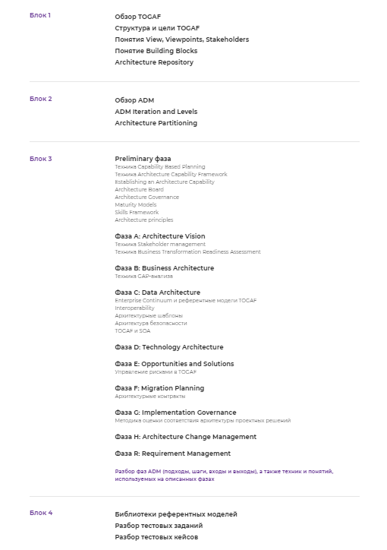

1. Программа курса по TOGAF от «SMART ARCHITECTS»[99]
2. Программа курса по TOGAF от «Сleverics»

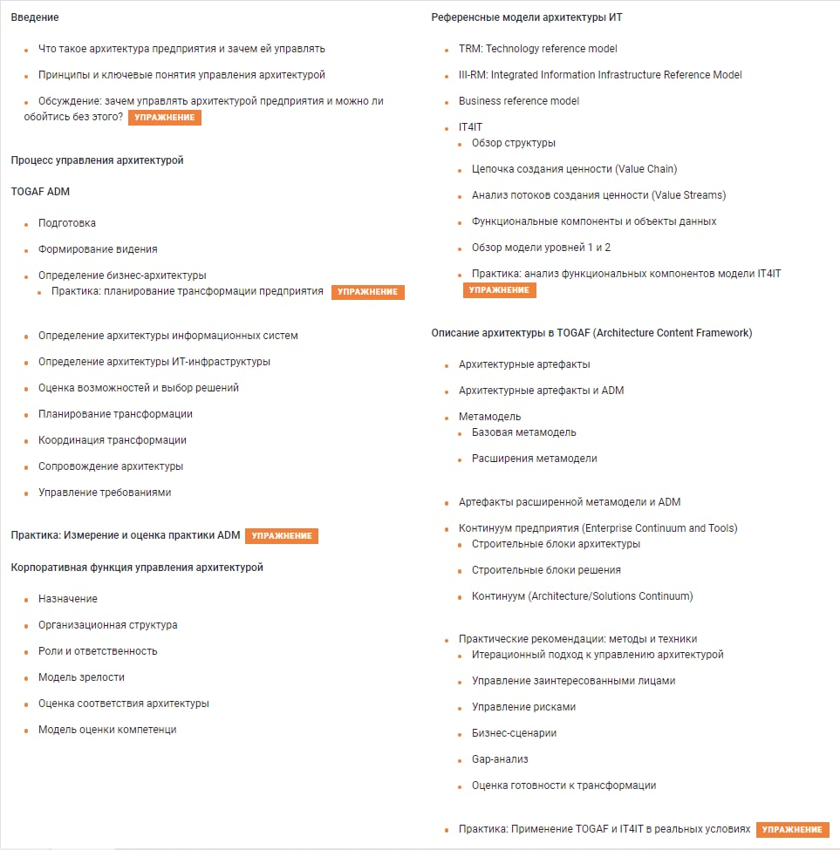

1. Программа курса по TOGAF от «Cleverics»[100]
2. Программа курса по TOGAF от «Luxoft»

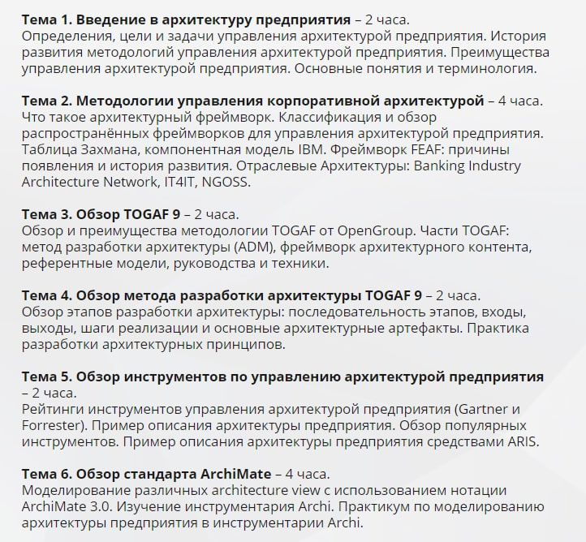

1. Программа курса по TOGAF от «Luxoft»[101]
2. Программа курса по TOGAF от «IT Expert»

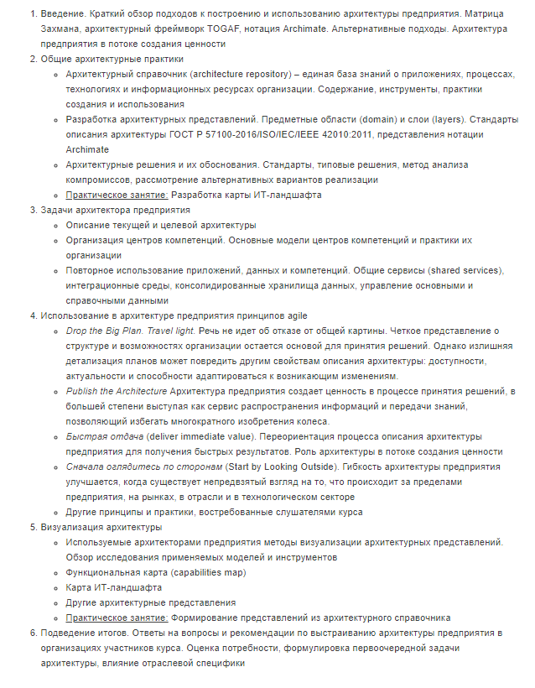

1. Программа курса по TOGAF от «IT Expert»[102]
2. Расчет доли мужчин (25-54 лет) в аудитории Instagram

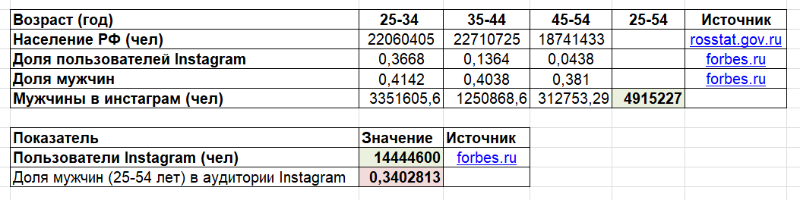

1. Расчет доли мужчин (25-54 лет) в аудитории Instagram[103]
2. Расчет доли мужчин (25-54 лет) в аудитории Telegram:

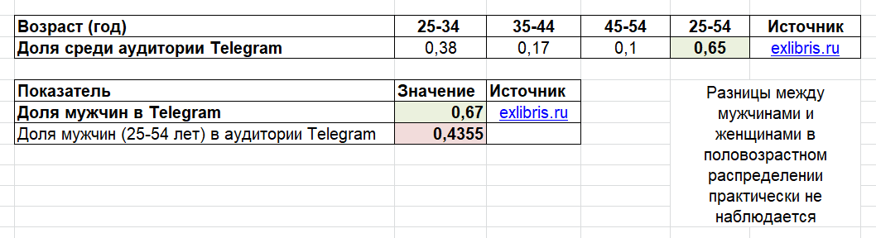

1. Расчет доли мужчин (25-54 лет) в аудитории Telegram[104]

1. Создание и продвижение образовательных продуктов в соцсетях: полное руководство для бизнеса [Электронный ресурс]. – vs.ru – 2020. – Режим доступа: <https://vc.ru/marketing/167190-sozdanie-i-prodvizhenie-obrazovatelnyh-produktov-v-socsetyah-polnoe-rukovodstvo-dlya-biznesa> , свободный (дата обращения: 15.02.2021)
2. Там же
3. Digital Marketing [Электронный ресурс]. – Gartner – 2021. – Режим доступа: [https://www.gartner.com/en/information-technology/glossary/digital-marketing-2](https://www.gartner.com/en/information-technology/glossary/digital-marketing-2#:~:text=Digital%20marketing%20is%20a%20set,ultimately%20target%2C%20acquire%20and%20retain), свободный (дата обращения: 15.02.2021)
4. Цифровой маркетинг – Введение [Электронный ресурс]. – Unetway – 2021. – Режим доступа: <https://unetway.com/tutorial/cifrovoj-marketing-vvedenie>, свободный (дата обращения: 15.02.2021)
5. ЦИФРОВОЙ МАРКЕТИНГ ПРОТИВ ТРАДИЦИОННОГО: ЧТО ЛУЧШЕ С ТОЧКИ ЗРЕНИЯ ОКУПАЕМОСТИ ИНВЕСТИЦИЙ? [Электронный ресурс]. – o-es – 2019. – Режим доступа: <https://o-es.ru/blog/tsifrovoj-marketing-protiv-traditsionnogo-chto-luchshe-s-tochki-zreniya-okupaemosti-investitsij/>, свободный (дата обращения: 15.02.2021)
6. ЦИФРОВОЙ МАРКЕТИНГ ПРОТИВ ТРАДИЦИОННОГО: ЧТО ЛУЧШЕ С ТОЧКИ ЗРЕНИЯ ОКУПАЕМОСТИ ИНВЕСТИЦИЙ? [Электронный ресурс]. – o-es – 2019. – Режим доступа: <https://o-es.ru/blog/tsifrovoj-marketing-protiv-traditsionnogo-chto-luchshe-s-tochki-zreniya-okupaemosti-investitsij/>, свободный (дата обращения: 15.02.2021)
7. История и эволюция цифрового маркетинга [Электронный ресурс]. – Инфонаследие – 2020. – Режим доступа: <https://smirinfo.ru/blog/evolyucziya-czifrovogo-marketinga/>, свободный (дата обращения: 15.02.2021)
8. Какими были первые поисковые системы [Электронный ресурс]. – LOOK AT ME – 2020. – Режим доступа: <http://www.lookatme.ru/mag/live/things/216009-first-search-engines>, свободный (дата обращения: 15.02.2021)
9. Первая в мире социальная сеть [Электронный ресурс]. – WORLD-X – 2014. – Режим доступа: <https://wd-x.ru/first-social-network/>, свободный (дата обращения: 15.02.2021)
10. История и эволюция цифрового маркетинга [Электронный ресурс]. – Инфонаследие – 2020. – Режим доступа: <https://smirinfo.ru/blog/evolyucziya-czifrovogo-marketinga/>, свободный (дата обращения: 15.02.2021)
11. AMP (Accelerated Mobile Pages) [Электронный ресурс]. – SEORU – 2021. – Режим доступа: <https://seo.ru/seowiki/accelerated-mobile-pages/>, свободный (дата обращения: 15.02.2021)
12. История и эволюция цифрового маркетинга [Электронный ресурс]. – Инфонаследие – 2020. – Режим доступа: <https://smirinfo.ru/blog/evolyucziya-czifrovogo-marketinga/>, свободный (дата обращения: 15.02.2021)
13. Подслушивает ли вас ваш телефон? [Электронный ресурс]. – panda – 2019. – Режим доступа: <https://www.cloudav.ru/mediacenter/security/is-your-phone-listening/>, свободный (дата обращения: 15.02.2021)
14. Что такое SEO? [Электронный ресурс]. – Пиксель Плюс – 2020. – Режим доступа: <https://pixelplus.ru/samostoyatelno/chto-takoe-seo/>, свободный (дата обращения: 20.02.2021)
15. Что такое SMM? [Электронный ресурс]. – UNISENDER – 2018. – Режим доступа: <https://www.unisender.com/ru/support/about/glossary/chto-takoe-smm/>, свободный (дата обращения: 20.02.2021)
16. Реклама в мобильных приложениях: виды, плюсы и минусы, особенности размещения [Электронный ресурс]. – InSales – 2020. – Режим доступа: <https://www.insales.ru/blogs/university/reklama-v-mobilnykh-prilozheniyakh> , свободный (дата обращения: 20.02.2021)
17. Что такое email-маркетинг? [Электронный ресурс]. – Блог – 2020. – Режим доступа: <https://esputnik.com/blog/chto-takoe-email-marketing> , свободный (дата обращения: 20.02.2021)
18. Форматы рекламы у блогеров [Электронный ресурс]. – Plerdy – 2019. – Режим доступа: [<https://www.plerdy.com/ru/blog/bloggers-advertisements-types/>i](https://www.hostinger.ru/rukovodstva/chto-takoe-partnerskii-marketing#i) , свободный (дата обращения: 20.02.2021)
19. Что такое партнерский маркетинг? [Электронный ресурс]. – HOSTINGER – 2020. – Режим доступа: <https://www.hostinger.ru/rukovodstva/chto-takoe-partnerskii-marketing#i> , свободный (дата обращения: 20.02.2021)
20. Основные этапы разработки маркетинговой диджитал-стратегии [Электронный ресурс]. – vc.ru – 2020. – Режим доступа: <https://vc.ru/marketing/126844-osnovnye-etapy-razrabotki-marketingovoy-didzhital-strategii> , свободный (дата обращения: 20.02.2021)
21. ЦИФРОВОЙ МАРКЕТИНГ ПРОТИВ ТРАДИЦИОННОГО: ЧТО ЛУЧШЕ С ТОЧКИ ЗРЕНИЯ ОКУПАЕМОСТИ ИНВЕСТИЦИЙ? [Электронный ресурс]. – o-es – 2019. – Режим доступа: <https://o-es.ru/blog/tsifrovoj-marketing-protiv-traditsionnogo-chto-luchshe-s-tochki-zreniya-okupaemosti-investitsij/>, свободный (дата обращения: 15.02.2021)
22. <https://sales-generator.ru/blog/razvitie-internet-marketinga/>
23. <https://www.marketologi.ru/publikatsii/stati/4139/>
24. Digital Marketing Strategy [Электронный ресурс]. – Gartner – 2021. – Режим доступа: [https://www.gartner.com/en/information-technology/glossary/digital-marketing-strategy](https://www.gartner.com/en/information-technology/glossary/digital-marketing-strategy#:~:text=A%20digital%20marketing%20strategy%20is,data%2Ddriven%20decision%20making%2C%20and) , свободный (дата обращения: 28.02.2021)
25. 7-Steps-to-Digital-Marketing-Strategy.pdf [Электронный ресурс]. – SCRIBD – 2018. – Режим доступа: <https://ru.scribd.com/document/444914070/7-Steps-to-Digital-Marketing-Strategy-pdf> , свободный (дата обращения: 28.02.2021)
26. [https://praktikum.yandex.ru/project-manager/](https://praktikum.yandex.ru/project-manager/?utm_source=yandex&utm_medium=cpc&utm_campaign=Yandex_RSY_Project_Manager_User_profile_460&utm_content=10548561159&utm_term=&yclid=2982912905388013324)
27. 7-Steps-to-Digital-Marketing-Strategy.pdf [Электронный ресурс]. – SCRIBD – 2018. – Режим доступа: <https://ru.scribd.com/document/444914070/7-Steps-to-Digital-Marketing-Strategy-pdf> , свободный (дата обращения: 28.02.2021)
28. <https://www.list-org.com/company/6782873>
29. <https://smartarchitects.ru/>
30. Со слов Арзуманяна Максима Юрьевича (преподаватель, бизнес-архитектор) – 07.02.2021
31. <https://smartarchitects.ru/>
32. Там же
33. [https://www.facebook.com/ads/audience-insights/](https://www.facebook.com/ads/audience-insights/people?act=347900789487395&age=18-&country=RU)
34. Там же
35. [https://www.facebook.com/ads/audience-insights/](https://www.facebook.com/ads/audience-insights/people?act=347900789487395&age=18-&country=RU)
36. [https://www.facebook.com/ads/audience-insights/](https://www.facebook.com/ads/audience-insights/people?act=347900789487395&age=18-&country=RU)
37. <https://onikiforova.ru/1-opredelenie-otrasli-konsaltingovyih-uslug/>
38. <https://smartarchitects.ru/>
39. file:///C:/Users/User/Downloads/osobennosti-razvitiya-rossiyskogo-rynka-strategicheskogo-konsaltinga.pdf
40. Там же
41. <https://raex-a.ru/researches/consulting/2018>
42. <https://raex-a.ru/researches/consulting/2018>
43. <https://talenttech.ru/research/issledovanie-rynka-onlajn-obrazovaniya/>
44. Исследование рынка онлайн-образования [Электронный ресурс]. – Talent Tech – 2020. – Режим доступа: <https://talenttech.ru/research/issledovanie-rynka-onlajn-obrazovaniya/> , свободный (дата обращения: 07.03.2021)
45. Исследование рынка онлайн-образования [Электронный ресурс]. – Talent Tech – 2020. – Режим доступа: <https://talenttech.ru/research/issledovanie-rynka-onlajn-obrazovaniya/> , свободный (дата обращения: 07.03.2021)
46. Enterprise Architecture vs алхимия предприятия. Ключевые мифы [Электронный ресурс]. –Хабр – 2017. – Режим доступа: <https://habr.com/ru/post/345424/> , свободный (дата обращения: 07.03.2021)
47. Анализ современных подходов в архитектуре предприятий [Электронный ресурс]. – Молодой ученый – 2021. – Режим доступа: <https://moluch.ru/archive/344/77384/> , свободный (дата обращения: 07.03.2021)
48. Выбор LMS-платформы для дистанционного образовательного продукта компании SMART ARCHITECTS [Квалификационная работа]. – В.А. Ярославцева – 2018
49. Население Земли [Электронный ресурс]. – countrymeters – 2021. – Режим доступа: <https://countrymeters.info/ru> , свободный (дата обращения: 07.03.2021)
50. Со слов Арзуманяна Максима Юрьевича (преподаватель, бизнес-архитектор) – 07.02.2021
51. Выбор LMS-платформы для дистанционного образовательного продукта компании SMART ARCHITECTS [Квалификационная работа]. – В.А. Ярославцева – 2018
52. <https://togaf.ru>
53. Со слов Арзуманяна Максима Юрьевича (бизнес-архитектор) – 14.04.2021
54. <https://edu.сleverics.ru/>
55. <https://www.list-org.com/company/5712678>
56. <https://edu.cleverics.ru/>
57. Там же
58. Там же
59. <https://www.list-org.com/company/5712678>
60. Там же
61. <https://www.luxoft-training.ru>
62. <https://www.list-org.com/company/4533727>
63. <https://www.luxoft-training.ru>
64. Там же
65. Там же
66. <https://www.list-org.com/company/4533727>
67. Там же
68. <https://www.itexpert.ru/rus>
69. Там же
70. Там же
71. Там же
72. Там же
73. <https://www.list-org.com/company/6014593>
74. <https://www.itexpert.ru/rus>
75. <https://www.nimax.ru/>
76. <https://vc.ru/nimax/55165-kak-vybrat-socset-dlya-prodazhi-tovarov-i-uslug>
77. <https://adindex.ru/news/digital/2018/04/18/170628.phtml>
78. <https://webindex.mediascope.net/>
79. Там же
80. Приложение 6
81. <https://webindex.mediascope.net/>
82. Приложение 5
83. [https://www.facebook.com/ads/audience-insights/](https://www.facebook.com/ads/audience-insights/people?act=347900789487395&age=18-&country=RU)
84. <https://webindex.mediascope.net/>
85. <https://instaplus.me/blog/content-types/>
86. <https://support.google.com/google-ads/answer/2375370?hl=ru>
87. <https://vc.ru/marketing/119786-nds-v-soc-setyah-vkontakte-facebook-mytarget-dlya-fiz-i-yurlic>
88. Там же
89. Получено от Ксении Кореневой (менеджер по развитию курсов) – 11.04.2021
90. [https://www.nur.kz/family/relationship/1761057-vlianie-cveta-na-emocii-celoveka](https://www.nur.kz/family/relationship/1761057-vlianie-cveta-na-emocii-celoveka/)
91. <http://urokikino.ru/kak-tsvet-vliyayet-na-emotsii/>
92. <https://e-notabene.ru/fil/article_28892.html>
93. Там же
94. Скриншот с мобильного телефона
95. [https://brand-machine.ru/services/brend-menedzhment/brending-kompanii/](https://brand-machine.ru/services/brend-menedzhment/brending-kompanii/reklamnyy-kreativ/#:~:text=%D0%A0%D0%B5%D0%BA%D0%BB%D0%B0%D0%BC%D0%BD%D1%8B%D0%B9%20%D0%BA%D1%80%D0%B5%D0%B0%D1%82%D0%B8%D0%B2%20%E2%80%93%20%D1%80%D0%B0%D0%B7%D1%80%D0%B0%D0%B1%D0%BE%D1%82%D0%BA%D0%B0%20%D0%BA%D0%BB%D1%8E%D1%87%D0%B5%D0%B2%D0%BE%D0%B9%20%D0%B8%D0%B4%D0%B5%)
96. <https://www.glossary-internet.ru/terms/A/aida/>
97. <https://www.facebook.com/adsmanager/>
98. Там же
99. <https://togaf.ru>
100. <https://edu.cleverics.ru>
101. <https://www.luxoft-training.ru>
102. <https://www.itexpert.ru/rus>
103. <https://www.forbes.ru/tehnologii/343331-issledovanie-auditorii-instagram-servisom-polzuetsya-kazhdyy-desyatyy-v-rossii>; <https://rosstat.gov.ru/compendium/document/13284>
104. <https://exlibris.ru/news/issledovanie-auditorii-telegram-2019/>